2026年度中国青年科技创新“揭榜挂帅”擂台赛
榜题 XA-202612

智忆麒麟：软件设计与使用说明书
  - 面向 OS Agent 的多源融合记忆优化系统

2026年11月11日
目录
1 项目概述与需求 4
1.1 项目背景 4
1.2 用户与任务 5
1.3 七项需求对应 6
2 系统架构 8
2.1 DSH Agent运行内核 8
2.2 系统模块与职责 8
2.3 六步任务流 9
2.4 DSH与控制台接口 9
3 记忆机制 11
3.1 采集与过滤 11
3.2 事实与偏好记忆 11
3.3 经验形成与复用 12
3.4 任务感知召回与注入 12
3.5 遗忘 13
4 实验与评估 14
4.1 实验设置 14
4.2 赛题要求指标 14
4.3 事实记忆性能 17
4.4 经验记忆性能 18
4.5 指标达标情况与小结 19
5 安装部署 20
5.1 运行环境 20
5.2 安装与启动 20
5.3 必要配置 21
5.4 麒麟 embedding SDK 实际启用 21
5.5 部署位置与数据存储 22
6 用户指南 23
6.1 打开与快速开始 23
6.2 查看事实与偏好 23
6.3 搜索记忆与查看来源 24
6.4 记忆展示系统（Memory Console） 27
6.5 更新与遗忘 33
6.6 应用案例 33
附录A 术语与缩略语 35

1 项目概述与需求

1.1 项目背景

1.1.1 背景
随着银河麒麟桌面操作系统把智能体能力引入系统层，OS Agent 正在从单轮问答走向跨应用、多步骤、长周期的任务执行：一次任务往往要在文件管理器、办公套件、浏览器与开发工具之间来回切换，反复调用工具完成操作与校验。支撑这种连续性的，除了规划与执行能力，还有记忆能力。
这里的记忆按所保存的内容可分为两类。一类是“关于用户和工作区已经知道什么”：用户是谁、项目在哪里、上一次任务得出了什么结论，以及用户做事的偏好与约束。这对应赛题文档所划分的知识记忆与偏好记忆，二者本质都是对既有事实的记录，本项目将其归入同一个事实通道（下文中“知识”与“事实”互用，均指该通道承载的内容）。另一类是“这类任务怎样完成、需要哪些条件、怎样检查结果”，即任务执行的流程经验。赛题未单列此类，本项目将其作为经验通道进行补充。事实通道回答“知道了什么”，经验通道回答“怎么做”，两者独立存储、独立召回。
这两类记忆的数据来源都具有多源性：工具调用执行结果、用户手动配置、跨场景行为数据等并存，而工具执行结果结构化不足、数据质量参差。数据侧的多源与低质，最终表现为记忆侧的几类问题：偏好提取不精准、版本化更新效率低、新旧知识冲突滞后、关联检索精度有限，以及任务执行经验难以跨会话沉淀复用。这些问题叠加在一起，使 Agent 在跨会话、跨应用的长周期任务中难以形成稳定的记忆基础，用户不得不反复交代路径、格式、约束与做法等。本项目正是围绕这组问题展开。

1.1.2 三类缺口
（1）跨会话的事实利用断裂。 事实是记忆中最基础的一层：用户是谁、项目在哪、上一次任务得出了什么结论等等。目前这些信息主要停留在会话上下文与会话日志里，会话结束后，最多作为历史留档，不再自动参与后续任务。具体表现为三点：其一，事实缺少稳定的归属与来源，系统难以区分用户明确说过的与 Agent 自己执行或推断出来的，前者可以作为偏好依据，后者只能作为证据；其二，事实有时效与替代关系，缺少版本和来源标注时，过期结论会被当作当前结论继续使用；其三，跨应用任务的事实散落在工具输出、文件与对话之中，下一次任务无法按需取回，用户只能重复交代。
（2）用户偏好的保存与演化不足。 偏好是事实通道中决定 Agent 做事风格与边界的一类：输出长短、语言与称呼、常用工具、安全策略（如不对外发送、不改动某类文件）等。这类信息大多不是结构化配置，而是隐含在用户的一句话里，或体现在长期的操作习惯中。当前处理方式存在三个断点：间接表达的偏好难以识别，容易在上下文压缩中被丢弃；偏好会随场景与时间变化，缺少版本化更新与回溯机制时，新旧偏好互相覆盖且无法解释；个人、工作等不同场景的偏好彼此冲突，缺少作用域与优先次序，跨场景复用时容易误用。
（3）任务经验无法复用。 第三类缺口在做过的事上。同类任务，例如整理一份表格、跑一遍发布流程、修一类缺陷，会在不同时间反复出现，但成功路径停留在一次性的执行轨迹里，下一次仍要从零规划、重复试错；失败教训没有被沉淀，同类错误反复出现。即使保留了轨迹，工具执行结果结构化不足、环境差异（操作系统与应用版本、路径、可用工具）没有标注，直接套用旧经验反而会引入新的失败。

1.1.3 本项目要解决的问题与目标
针对上述问题，本项目（作品名“智忆麒麟”）面向银河麒麟桌面操作系统上的 OS Agent，构建一套多源融合的事实与经验记忆优化方案。方案覆盖赛题所划定的偏好记忆与知识记忆，并将任务经验作为独立通道一并纳入。需要解决的问题归纳为四个层次：
- 多源数据的统一接入与治理。 将工具调用执行结果、用户行为数据与手动配置信息纳入统一的接入通道，完成数据清洗、格式标准化与质量校验，使后续环节面对的是同一套可追溯的记录，而不是彼此矛盾的多份材料。
- 偏好记忆的提取、演化与跨场景复用。 从多源数据中自动识别用户操作习惯、输出风格与安全策略等偏好，支持版本化更新、跨场景适配与历史回溯，使偏好能够随用户行为持续修正，避免一次写入后长期失真。
- 知识的结构化组织与任务经验的沉淀复用。 对知识进行结构化组织，处理新旧知识之间的冲突，优化关联检索，使工作流程、历史案例与可复用模板能够被稳定沉淀并按需调用；同时把一次任务中形成的执行方法与核验方式提炼为可复用的经验，在相似条件下再次调用。
- 端侧部署、安全合规与记忆分层流转。 满足端侧部署与高效检索要求，支持敏感信息过滤与自然语言驱动的精准遗忘，并与短期、中期记忆保持顺畅的数据流转。
最终以标准化数据集与真实任务实验，对偏好提取准确率、知识检索召回率、检索响应时间与知识冲突处理正确率等核心指标形成可复现的量化结论，具体门槛与实测结果统一在第 4 章给出。

1.2 用户与任务
本系统的直接使用者是运行在银河麒麟桌面操作系统上的 OS Agent，以及通过它完成日常工作的个人与团队。按任务形态与记忆诉求，可归纳为四类场景，它们在“需要记住什么”上分别落在事实通道（知识与偏好）与经验通道（任务经验技能）上：前两类场景偏重偏好与事实的沿用，后两类更多地动用到任务经验的沉淀与复用。每类场景都回答三个问题：典型任务是什么、需要系统记住什么、下一次任务怎样使用这些信息。
1. 个人助理
典型任务：日程与会议安排、邮件起草与回复、资料检索与摘要，以及“把这次会议纪要转成待办并写入日历”这类跨应用待办；也包括“上次那件事办到哪了”的追问。
需要保留的信息：称呼、语言与时区；输出风格与篇幅偏好；常用联系人与常用路径；稳定的安全约束（不对外发送、不改动原始文件、不使用某个工具）；反复出现的工具选择习惯；已完成任务的结论与未决事项。
下次使用方式：新会话第一轮即按会话、工作区和用户的作用域顺序召回相关事实与偏好，直接沿用既有风格与约束执行，不再要求用户重复交代；用户改口时以新版本覆盖旧版本，旧版本保留可回溯的记录。
2. 办公自动化
典型任务：表格清洗与汇总、批量重命名与归档、模板套用、跨文档一致性核对、周报与汇报材料生成。
需要保留的信息：模板与字段规范、文件命名与目录约定、校验与审批步骤、历史案例中的成功经验技能与失败教训、软件环境（应用与版本、路径）。
下次使用方式：按任务内容与环境条件匹配，召回该场景下可复用的经验技能（适用情境、前置条件、步骤、注意事项、验证方法）；环境不匹配的经验技能不被注入；同类经验技能去重合并，新证据产生新版本并保留旧版本。
3. 开发协作
典型任务：仓库内修改与缺陷修复、构建与测试、脚本批处理、按 issue 复现与验证。
需要保留的信息：工具链偏好（包管理器、测试与构建命令）、代码与提交规范、项目环境（操作系统、运行时版本、依赖）、调试经验与踩坑记录、验收与回归方式。
下次使用方式：按当前可用工具与环境过滤后注入；失败经验技能以“避坑”形式提示；成熟的经验技能可导出为工作区技能文件，供同一项目的其他成员或其他会话复用。
4. 团队协作与知识交接
典型任务：成员交接、项目约定传递、周期性运营任务（如每周报表、发布检查单）。
需要保留的信息：项目级约定与决策、角色分工、共享模板、历史任务的处置结论与依据。
下次使用方式：以工作区为作用域召回，成员变更或新会话开始时仍能继承项目知识；对外共享时按导出边界做脱敏与范围控制。

1.3 七项需求对应
本节逐项说明系统对榜题七项要求的回应，只在这里给出需求与对应功能；实现细节见第 2、3 章，指标门槛与实测结果见第 4 章。
序号 | 需求 | 对应功能 | 对应章节
1 | 多源接入、清洗、标准化和质量校验 | 统一接入会话事件、工具执行结果、手动笔记与附件，完成作者过滤、截断去重、结构校验与来源追溯 | 3.1
2 | 偏好提取、更新、跨场景使用和回溯 | 陈述式与行为式偏好提炼，支持矛盾降权、版本替代、跨场景作用域复用与来源回溯 | 3.2
3 | 知识组织、冲突处理、流程与案例复用 | 两级知识表示与冲突隔离；任务轨迹提炼为流程与失败经验，按环境与工具匹配召回 | 3.2、3.3
4 | 麒麟 embedding SDK、端侧部署和高效检索 | 可替换的嵌入提供器接口（麒麟 SDK 为可选适配器，默认词法+图激活）；本地存储，每轮一次召回并带预算与超时回退 | 3.4、5.4
5 | 敏感信息过滤和自然语言遗忘 | 撤回与擦除两档遗忘，按依赖闭包清理派生内容；写入边界敏感信息脱敏与白名单拒绝 | 3.1、3.5
6 | 与短期、中期记忆的数据交互 | 会话、工作区、用户三级作用域对应短期、中期、长期；每轮召回注入，任务检查点保留多轮上下文 | 2.3、3.4
7 | 标准化数据集评测和测试报告 | LongMemEval-S、BFCL、MIB 等数据集适配，manifest 固定配置并支持断点续跑 | 第 4 章

2 系统架构
智忆麒麟在 DeepSeek Harness（DSH）Agent 运行内核上构建事实与经验两个长期记忆通道。事实通道承载知识记忆与偏好记忆，回答“关于用户和工作区已经知道什么”；经验通道承载任务经验技能，回答“这类任务怎样完成、需要哪些条件、怎样检查结果”。系统将用户陈述、工作区知识和任务执行依据组织成可检索、可溯源的记忆，并在下一次任务中提供相关事实与可复用的经验技能。整体围绕多源分层记忆、证据约束的经验学习、任务感知检索与注入三项技术展开。

2.1 DSH Agent运行内核
DSH 负责管理会话及其持久事件日志，组织模型请求，注册和调度工具，并执行宿主的权限与生命周期规则。一次任务进入后，Agent 根据当前上下文调用模型，由工具完成文件、应用或环境中的操作，将返回结果写入会话，再继续下一步决策。模型与工具服务由宿主统一提供。
记忆模块以 Cordis bundle 形式接入同一宿主服务注册表。信息采集订阅已提交的 session/event；检索插件在 agent/pre-step 读取当前待发送消息；经验辅助任务默认继承当前会话的模型服务（ctx.llm.stream()），也可在配置页指定独立模型。插件按宿主契约扩展既有流程，工具执行与授权继续由 DSH 管理。
这种接入方式使事实存储、嵌入提供器、记忆提炼和模型消费端可以独立组合。项目实现的部分包括事实记录与语义图、偏好提炼、任务经历及可复用经验技能、检索注入、记忆管理命令和模型设置界面。管理展示围绕相同的记忆来源与术语组织。

2.2 系统模块与职责
模块 | 主要职责 | 上游与下游
信息采集与过滤 | 读取提交日志，区分作者与来源，整理可见文本与附件引用，执行敏感信息规则检查 | 接收 DSH 事件；向事实与经验通道提供材料
事实记忆（含偏好） | 保存 L0 记录及 L1 节点、关系，维护证据、置信度、替代关系与生命周期；偏好作为事实通道中决定做事风格与边界的一类 | 接收用户陈述和合格记录；供事实检索与管理
经验记忆 | 保存任务目标、操作结果与核验依据，形成带条件、步骤及验证方式的可复用经验技能 | 接收任务经历；向后续任务提供适用经验技能
检索与注入 | 按当前请求召回事实，按环境和工具筛选经验技能，去重并控制上下文预算 | 读取两个记忆通道；追加至 DSH 模型请求
管理与控制台 | 提供记忆查询、来源检查、生命周期操作与模型设置入口，组织可视化展示 | 通过记忆服务、命令及宿主配置服务访问内容
模型与嵌入提供器 | 为经验合并、评估和提炼提供模型调用；为事实记录及查询生成可选向量 | 接收记忆通道请求；返回结构化候选或向量

2.3 六步任务流
一次任务从进入到更新，按六个步骤完成记忆与执行闭环：
- 任务进入：用户提出请求，DSH 确定会话、工作区和当前上下文，经验通道继承原始用户目标，得到本轮待处理请求与任务范围。
- 记忆召回：事实通道检索当前工作区与用户作用域，经验通道检查任务、有效期、环境与工具条件，得到相关事实、偏好线索和可用经验技能。
- 上下文注入：在本轮首次模型步骤中组合事实区块与经验技能区块，去重并按独立预算裁剪，追加在当前输入之后形成记忆快照。
- 工具执行：模型据当前请求与记忆选择行动，DSH 调度工具并处理权限、结果与后续决策，产生实际工具结果及持续提交的会话事件。
- 结果回流：观察器读取已提交事件，记录可见结果、检查或回读、来源和采集完整性，形成可追溯事实记录与结果初始为未知的任务经历。
- 记忆更新：事实通道归并证据并维护偏好，经验通道合并任务要求、核验结果并提炼可复用经验技能，供下一轮查询的长期事实与经验。

2.4 DSH与控制台接口
接口或事件 | 调用方 | 用途
session/event 与 turn/start、turn/end | 事实观察器和经验采集器 | 按提交顺序采集消息、原生工具结果及 PTC 嵌套执行结果，界定轮次
agent/pre-step | 事实召回与经验召回插件 | 读取当前决策消息，返回追加记忆后的决策，并保留原决策元数据
ctx.memory 与 ctx.storageDomain | 事实插件、记忆命令与工具 | 执行记录、查询、偏好与图生命周期操作，保存事实域
ctx.experience.memory | 经验适配器与 /experience 命令 | 记录任务、检索经验技能、查看来源、确认结果及管理生命周期
ctx.llm.stream() | 任务合并、结果评估与经验提炼 | 使用会话关联模型完成无工具的辅助调用
memory/recorded、memory/before-forget | 事实提炼器、经验适配器 | 调度事实维护；在删除事实来源前等待经验依赖清理
memory_search、memory_write、memory_forget、experience_inspect | Agent 经宿主工具服务调用 | 主动搜索、写入笔记、遗忘，按需查看经验技能及验证原文
/memory 与 /experience | 用户经宿主命令入口调用 | 查看事实、检索记忆、检查经验来源、确认与遗忘
configForms、remote.credentials | bundle 模型设置界面 | 读写模型选择，通过宿主凭据服务设置和解析密钥引用

3 记忆机制
记忆按照采集与过滤、事实与偏好、经验形成与复用、任务感知召回与注入、遗忘的顺序流转。事实通道记录用户和工作区已经确定了什么，经验通道回答特定条件下如何完成任务及怎样核验结果。两个通道保持独立的作者规则、证据和召回预算。

3.1 采集与过滤
消息与助手输出。 事实观察器接收 DSH 提交的用户消息，提取可见文本，保留会话、事件序号和作者来源。当前配置采集用户消息，关闭助手正文的自动事实采集；当部署开启助手采集时，助手内容按 evidence 用途保存。只有用户陈述和用户笔记等符合作者条件的材料能够支持用户偏好提炼。系统注入的记忆快照、宿主摘要和其他上下文生产者均按其来源分类。
工具调用及结果。 事实通道仅保存工具名称和短标签，不保存原始 JSON；记录用途为 evidence，可参与索引与证据分析。经验通道从原生工具结果和 PTC 嵌套调用中提取可见操作、检查与回读，记录调用身份、事件顺序、执行状态和完整性。
笔记与附件。 用户可通过 memory_write 提交明确要保留的笔记。图片附件保存原附件引用、媒体类型、大小及可用名称，原始字节由宿主附件服务管理。文件与网页知识通过可见消息、工具结果或显式笔记进入系统。
格式与异常处理。 事实存储校验记录、节点、关系与引用；经验通道以结构化 schema 校验任务、步骤、结果及来源。采集按配置限制字符、步骤和排队数量，截断或缺失会反映在保真度或完整性中。事实写入通过串行后台队列执行，单次存储异常被记录后继续处理后续事件，宿主当前任务保持运行。
敏感信息处理。 写入边界通过安全配置（memory.safety）处理常见密钥、显式密码或令牌赋值、Bearer 令牌与私钥标识等高频凭据模式：默认对命中内容做脱敏，需整条拒绝时在白名单 blockedLiterals 中列出不通存的原文，提示中不回显明文。事实记录在生成向量与保存前检查，节点与关系在更新前检查；经验材料在任务合并、评估与提炼模型调用前检查，新增或变更经验条目在持久化前再次检查。通过检查的证据保留原文，以便逐字核验来源。

3.2 事实与偏好记忆
事实组织。 L0 保存细粒度记录及来源，L1 以节点与关系表示用户偏好、约束和相关知识。每个 L1 结论引用 L0 证据，可回到原消息或任务事件查看依据。事实通道与经验通道分别使用 memory 和 experience 存储域，执行方法和工具成功经验进入经验域。
新信息积累。 用户消息或笔记先进入 L0。明确偏好提炼器依据中英文陈述线索提取偏好与约束；行为提炼器按配置统计合格材料中的重复模式。记录作者及 use 用途共同决定能否提炼。
偏好改变。 相同作用域、类型与标签的结论优先合并，追加支持证据并更新置信度。明确新旧关系通过 supersede 建立：旧节点标记为已替代，保留后继引用和替代边。L0 还提供窄范围纠正关联，依据已支持的纠正开头、共同主题及时间顺序定位先前记录；例如以 actually 引出的更正可建立记录替代关系。
信息冲突。 系统记录证据、来源和状态，使用 contradict 降低受到反证的结论置信度，使用 retract 留下撤回标记，使用 supersede 指明替代结论。检索结合有效状态、支持来源、置信度与时间组织结果。涉及语义上互斥的新旧决定时，调用方或管理操作需要明确替代目标；系统按已建立的关系决定当前有效条目。
信息保留。 来源记录与派生结论共同保留证据链。推断性结论按配置进行时间衰减，用户明确陈述的衰减策略单独设置；维护任务清理失去支持或低于保留条件的活动知识视图。用户提出删除时进入第 3.5 节的遗忘流程。

3.3 经验形成与复用
经历采集。 经验适配器在每轮结束时保存用户目标、有界执行步骤、工具可见结果和来源。任务结果初始为未知。对于连续任务，辅助模型将最新原始请求与前一检查点合并，继承未撤销要求，处理更正和新增内容，并保存递增修订及前驱引用。该过程保持任务目标的连续性。
证据约束。 独立评估器按任务要求引用已经提交的检查或回读原文。运行时核对引用属于当前经历、文字与事件一致、最终核验晚于可能改变状态的操作，并检查要求覆盖、采集完整性和配置的可信度门槛。通过校验后记录带来源的结果；用户也可在确认后显式提交结果。助手总结和模型自报成功分别保留其来源，经验技能激活以可信依据为准。
经验技能形成。 提炼模型从有依据的经历中抽取可迁移的执行方法和失败教训，记录标题、适用情境、前置条件、环境、所需工具、操作步骤、验证方式和来源任务。候选通过结构、作用域及证据检查后保存；可信结果、支持数量和置信度达到配置条件的经验技能进入活跃状态。模型提炼返回时再次核对来源，避免使用已经遗忘的依据。
调用前判断。 经验技能检索依据当前任务进行相关性排序，同时要求经验技能处于活跃状态、仍在有效期内、满足全部环境条件且所需工具可用。适用条件、步骤和验证方式完整进入经验区块；来源在自动召回中显示精简计数，必要时通过 experience_inspect 展开任务来源和核验原文。
复用后记录。 后续独立任务可以为准确的经验技能版本提供使用结果。自动反馈要求出现该流程实际应用的操作依据，并具有相关最终核验；召回命中本身不计为已使用。现有版本、反馈、过期与撤回机制沿用当前实现，任务未确定的结果通过 /experience pending 查看，并可使用 /experience assess 重新评估已有依据。

3.4 任务感知召回与注入
任务内容。 事实召回以当前待发送消息形成查询，在当前会话所属工作区和用户作用域中检索。BM25 提供词法相关性，配置的嵌入提供器提供向量排序，图结构提供激活扩散。各类排序通过统一 rankScore 变换，结合置信度、时效、支持和激活等先验进行融合，再按相似度去重。
运行环境与工具。 经验技能召回结合当前操作系统、应用或流程环境标签及 Agent 实际工具注册表进行匹配，覆盖经 PTC 暴露的工具。环境条件缺失时不视为已满足。事实与经验技能分别形成候选，供当前任务采用。
记忆状态。 事实召回依据 use 区分可回放材料与执行证据，已撤回或被替代的内容按状态处理；经验技能召回检查活跃状态和有效期。事实默认保留词法与图检索，麒麟 embedding-kylin 适配器在部署 profile 显式挂载后，为新增事实和查询调用同一 CoreAI runner，返回向量经过状态、维度、数值与归一化检查。
上下文预算。 事实与经验技能各自控制数量和字符预算，在本轮首次模型步骤追加一次快照。事实区块给出与请求相关的事实和偏好；经验区块给出完整方法与核验方式。后续步骤复用会话中的本轮快照。注入追加在当前输入之后，并保留 DSH 原有决策字段，稳定的工具 schema 与协议前缀沿用宿主配置。

3.5 遗忘
用户提出遗忘特定记忆时，Agent 先通过 memory_search 定位对应来源与范围，再使用 memory_forget 删除；用户也可从 /memory forget 入口按标签操作。系统删除 L0 来源记录，清理失去依据的节点和关系，并处理其余证据中的相关引用。
事实删除前触发 memory/before-forget，等待经验通道清理依赖于该来源的任务、派生经验技能、修订和反馈，同时使相关进行中的采集失效。/experience forget 可按经历、经验技能或作用域处理其依赖闭包。删除完成后返回处理结果，供用户核对范围。
撤回和替代操作保留历史，forget 对记忆服务管理的材料执行实际删除。宿主原始会话日志、附件原件以及外部导出文件遵循各自存储方的保留方式；需要一并处理时在相应存储入口执行。

4 实验与评估
本章按“赛题四项指标—事实记忆性能—经验记忆性能”三部分组织，每个实验给出测试集、测评方式、测试结果与结论。实验环境与统一口径见 4.1。

4.1 实验设置
实验在银河麒麟桌面 V11（x86_64）及 4 vCPU / 15 GiB 的 ARM64 虚拟机上完成。运行内核为 DeepSeek Harness 0.2.1-rc.2，记忆插件 dsh-advanced-mem-plugin 0.3.0，Node v24.19.0；模型统一为 deepseek-flash（温度 0），除非实验另有说明。事实检索默认词法（BM25）+ 图激活，麒麟 embedding SDK 按实验单独挂载。评分口径在各实验中说明：问答、偏好与冲突采用 AI 逐例内容核对，召回采用 turn 级证据召回，延迟采用 nearest-rank 分位数。

4.2 赛题要求指标
本节对应赛题四项指标：偏好提取、知识检索召回、知识检索响应时间、知识冲突处理。

4.2.1 偏好提取（AlpsBench Task-1）
测试集。 AlpsBench Task-1 开发集与验证集，100 段正例对话（对应 143 项标准偏好）与 50 段负候选对话。
测评方式。 评估语义偏好提取器（semantic-v7），固定模型与提示参数；每项标准偏好由 AI 语义审查逐项判定，以偏好识别覆盖率为主指标。
测试结果。 143 项标准偏好中识别覆盖 121 项，偏好识别覆盖率 84.62%。
测试结论。 系统能把多语言对话中的生活选择、表达要求与技术约束转换为带来源的结构化候选，识别覆盖接近 85% 门槛；细节完整性与引文、角色归因是后续优化重点。

4.2.2 知识检索召回（LongMemEval-S）
测试集。 LongMemEval-S 的 470 道可答题，每题独立加载完整历史（396–616 条记录），按原始对话轮次建立 886 个 gold turn。
测评方式。 固定词法检索 + 图激活，语义检索关闭；分别统计 R@5、R@10、注入 ID 命中与实际完整注入，以宏平均为主指标。
测试结果。 R@10 75.07%、R@5 64.91%；注入 ID 命中 72.04%、实际完整注入 71.83%。
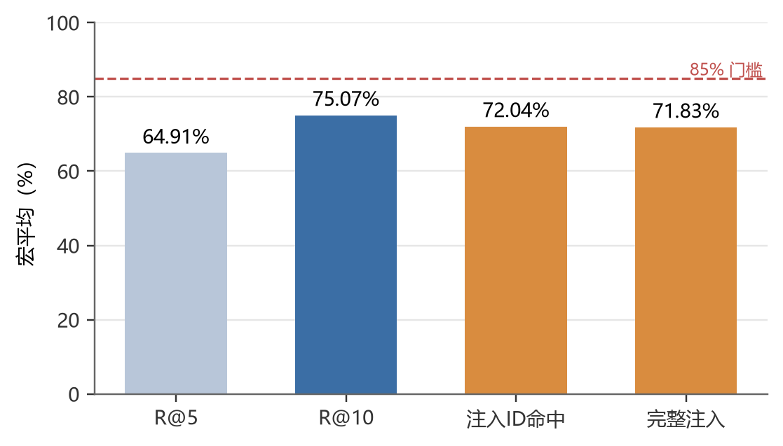
图 4-1 知识检索召回与注入指标
测试结论。 检索与注入链路完整可追溯，R@10 距 85% 门槛仍有约 9.9 个百分点，复合证据与多源融合是主要提升点。

4.2.3 知识检索响应时间（LongMemEval-S）
测试集。 LongMemEval-S 的 470 道可答题，每题对应独立记忆库（396–616 条非空记录，约 45.5 万–51.4 万字符）。
测评方式。 经进程内 memory.recall 接口提交查询，用高精度单调时钟计时，覆盖检索到结果返回的完整本地调用；统计 P50、P95、P99、最大值与 500 ms 阈值满足率。
测试结果。 P50 18.229 ms、P95 36.604 ms、P99 59.933 ms、最大 261.608 ms，470 次检索 100% 低于 500 ms。
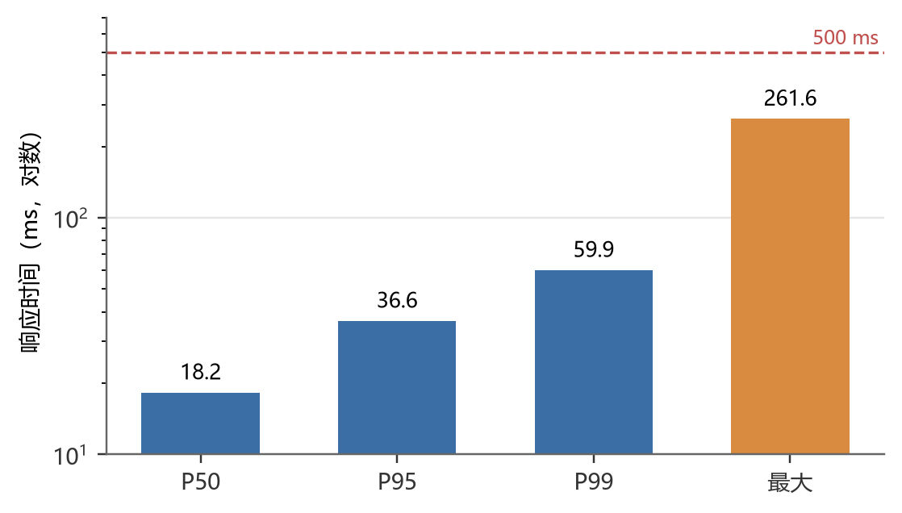
图 4-2 知识检索响应时间分位数与 500 ms 门槛
测试结论。 端侧检索满足赛题 ≤500 ms 响应要求，P95 仅占预算的约 7.3%。

4.2.4 记忆冲突处理（AlpsBench Task-2）
测试集。 AlpsBench Task-2 开发集与验证集，100 例自然冲突样本，预置 294 条已有记忆（偏好 65、约束 14、一般事实 215）。
测评方式。 给定已有记忆与后续更正对话，执行真实更新流程；四项条件同时满足才算通过：目标定位正确、更正内容完整、旧值退出且新值有效、其他要求保留的记忆稳定。
测试结果。 严格冲突处理成功率 89.00%（89/100）；更正内容完整 95.00%、正确旧目标退出 94.00%、其他记忆条目保留 97.42%。
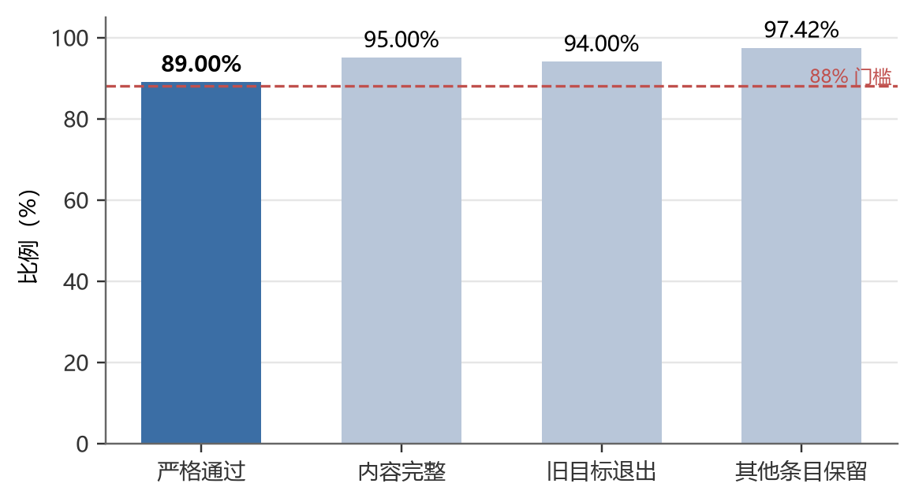
图 4-3 冲突处理严格通过率与分项指标
测试结论。 达到赛题 88% 门槛，语义理解与状态更新均能落地；短时任务目标与复合约束下的旧值退出仍是提升点。

4.3 事实记忆性能
本节评估事实通道在两个检索问答基准上的表现，补充四项指标之外的事实记忆能力。

4.3.1 LongMemEval-S 长历史问答
测试集。 LongMemEval-S 全量 500 题，含 470 道可答题与 30 道拒答题，可答题覆盖单会话用户/助手信息、单会话偏好、跨会话、知识更新、时间推理六类。
测评方式。 设空历史、BM25 外部检索、词法记忆、混合记忆四组条件；reader 与评分模型均为 deepseek-flash，使用官方分题型提示词，温度 0。
测试结果。 混合记忆总体 69.4%（347/500），高于 BM25 基线的 66.4%（332/500），净多答对 15 题、提高 3.0 个百分点；拒答题 25/30（83.3%）。
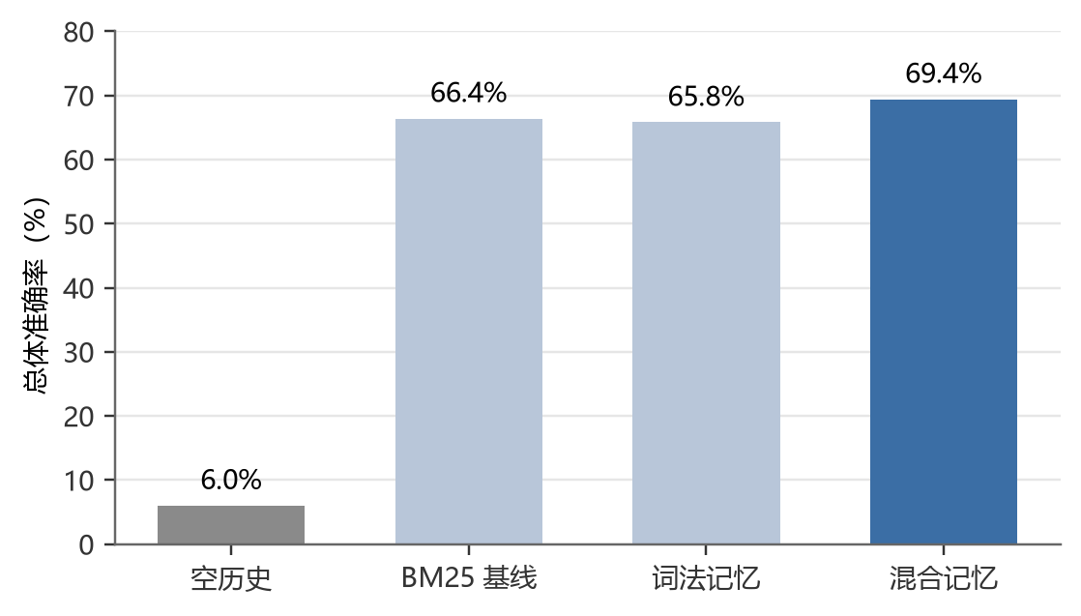
图 4-4 LongMemEval-S 各条件总体准确率
测试结论。 记忆检索为长历史问答提供了有效依据，优于纯外部检索；拒答题表现偏弱，是后续加强方向。

4.3.2 BFCL Memory 场景检索问答
测试集。 BFCL v4 Memory 共 155 题、5 个场景（客户、金融、医疗、笔记、学生），使用 37 个官方前置会话与 323 条固定用户消息。
测评方式。 对照滚动摘要与事实记忆两组，以官方 agentic_checker 做规范化答案包含匹配，固定题目顺序（seed 42）。
测试结果。 事实记忆通过 140/155（90.32%），滚动摘要 113/155（72.90%），相差 17.42 个百分点；新增 125 题为 91.2% 对 72.8%。
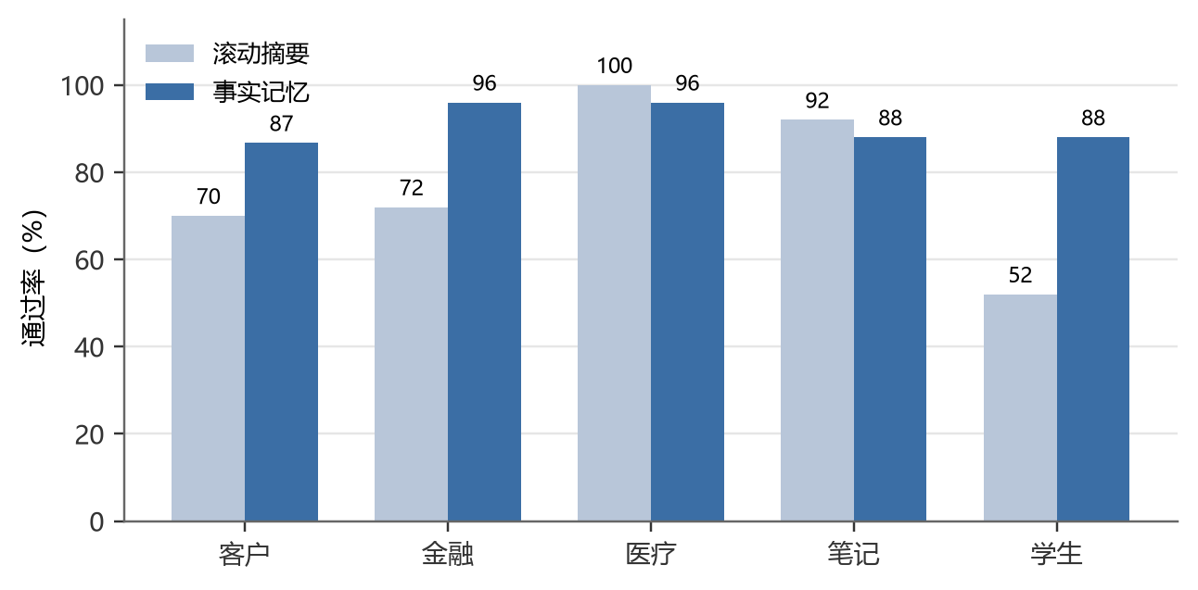
图 4-5 BFCL Memory 各场景通过率
测试结论。 事实记忆在场景化检索问答上明显优于滚动摘要，增益主要来自学生与跨会话场景。

4.4 经验记忆性能
本节评估经验通道的大规模迁移。

4.4.1 MIB 经验迁移
测试集。 MIB 特征策略程序，96 个已完成环境、192 道配对题（原计划 100 个环境）。
测评方式。 对照仅事实记忆与事实加经验两组，从同一事实快照起步，组合组注入冻结经验技能；统计首次/最终成功、工具调用与 Agent 步骤，并做环境级重抽样。
测试结果。 首次成功 172/192（89.58%）对 173/192（90.10%），最终均 100%；工具调用 695→509（−26.76%），Agent 步骤 754→655（−13.13%）。
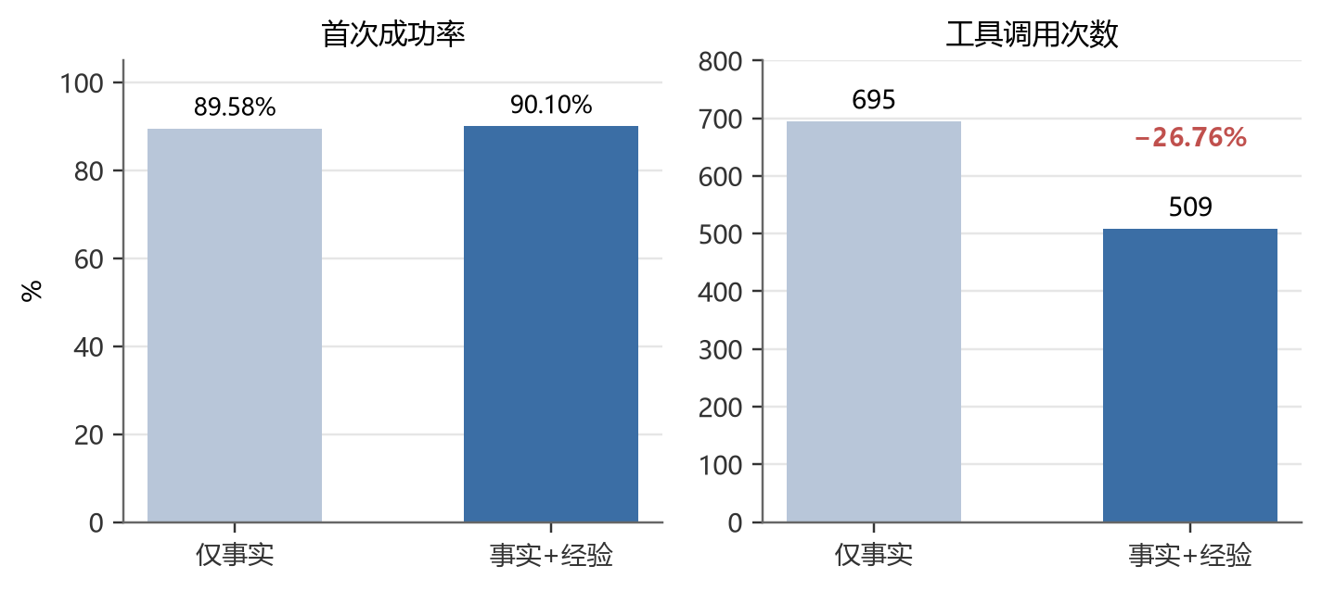
图 4-6 MIB 首次成功率与工具调用次数
测试结论。 经验记忆的主要收益在执行效率：工具调用与步骤明显减少，首次成功率与仅事实组基本持平、最终成功率保持 100%。

4.5 指标达标情况与小结
赛题指标 | 要求 | 实测 | 结论
偏好提取准确率 | ≥85% | 84.62% | 接近门槛
知识检索召回率 | ≥85% | 75.07% | 未达
知识检索响应时间 | ≤500ms | P95 36.604ms，100% 低于 500ms | 达标
知识冲突处理正确率 | ≥88% | 89.00% | 达标
事实通道在长历史问答（69.4% 对 66.4%）与场景检索（90.32% 对 72.90%）上稳定优于对照；经验通道在 MIB 上使工具调用下降 26.76%、步骤下降 13.13%。四项指标中，响应时间与冲突处理达到赛题门槛，偏好提取接近门槛，知识检索召回仍有提升空间。后续重点是提升检索 R@10、完善偏好细节与归因，并扩大经验迁移的覆盖范围。

5 安装部署
本章给出运行环境、安装启动流程、必要配置、麒麟 embedding SDK 的启用方式与各组件部署位置。部署按 DSH 内核 / 记忆插件（Cordis bundle）/ 前端的既有三层结构说明。

5.1 运行环境
- 操作系统：银河麒麟桌面 V11。本项目在麒麟 x86_64 桌面环境下完成部署与演示，另在 4 vCPU / 15 GiB 的 ARM64 虚拟机上做过同一套件的构建与测试验证。
- 运行时：Node 满足 DSH 声明的 engines（^22.19.0 || >=24.0.0）。实际部署验证使用 Node v24.19.0。
- 宿主与插件：DeepSeek Harness 0.2.1-rc.2 作为 Agent 运行内核；记忆插件 dsh-advanced-mem-plugin 0.3.0 以 Cordis bundle 安装，宿主包为 peer dependency，不随插件重复打包。11 月 8 日的部署候选在 Node 24.19.0 上完成构建：26 个测试文件、444 项测试全部通过，打包产物校验通过。
- 模型服务：对话与记忆辅助请求使用 DSH 中配置的 OpenAI 兼容模型服务；记忆模型可选择跟随当前会话、指定其他 Harness 模型或独立 API。
- 麒麟 embedding SDK：使用 memory_embed_runner，链接 libkysdk-coreai-embedding，经 kylin-ai-runtime / kytensor 调用 GTE Base，输出 768 维向量。作为可选提供器，默认不挂载，启用方式见 5.4。
- 网络条件：DSH、控制台、记忆存储和词法检索均在本机运行；LLM 推理与可选的远程 embedding 视配置访问外部服务。端侧承担记忆、检索与存储，模型推理可按部署放在远程。

5.2 安装与启动
按顺序执行环境准备、插件安装、模型配置、控制台启动与链路验证。
- 安装 Node 与 DSH：安装满足 engines 的 Node（验证使用 v24.19.0），执行 npm install -g @deepseek-ai/dsh@0.2.1-rc.2，预期 dsh --version 返回 0.2.1-rc.2。
- 构建并安装记忆插件：在插件目录执行 pnpm run build && pnpm pack 生成 dsh-advanced-mem-plugin-0.3.0.tgz；再执行 dsh plugin --profile web add ./dsh-advanced-mem-plugin-0.3.0.tgz，预期插件行出现在该 profile 的 cordis.patch.yml 中。从源码仓库以 pinned revision 安装同样支持，构建由 prepare 脚本完成。
- 配置模型：进入“设置 → 模型”选择提供商和模型；需要独立记忆模型时，在插件“记忆模型”页选择 inherit、harness 或 api。API 密钥只通过宿主凭据服务保存，配置文件中只保留引用。
- 启动控制台：执行 dsh web，默认本地地址 http://127.0.0.1:3080，启动器自动带认证 token 打开；端口被占用时按 DSH 输出改用其他端口。
- 验证记忆链路：打开工作区会话，输入一条明确偏好或约束并等待回合结束；执行 /memory 查看事实条目，/memory search <关键词> 查看来源，/experience list 查看任务经历。事实为空时依次检查插件是否加载、模型是否可用、存储目录权限。
11 月 8 日的用例演示在上述链路基础上部署于独立展示实例（dsh web --host 127.0.0.1 --port 3205 --no-open），同时在 web 与 sdk 两个 profile 装入插件；部署后 11 个会话、两个工作区的记忆存储 hash 全部与部署前基线一致，仅 UI 增量（本轮任务经验卡、事实召回卡、经验命令行）生效。

5.3 必要配置
只列出启动与验收必须修改的配置项。
- 模型路由：modelSettings.mode 取 inherit、harness 或 api。inherit 跟随当前会话，harness 指定其他 Harness 模型，api 使用 OpenAI 兼容地址、模型和凭据引用。密钥不写入明文配置。
- 采集安全：memory.safety 必填，包含 redactPrivateKeys、redactProviderTokens、redactBearerTokens、redactSecretAssignments、rejectSensitivePatterns 和 blockedLiterals。含义是写入边界的高置信凭据处理：默认对命中内容脱敏，rejectSensitivePatterns: true 时整段拒绝，blockedLiterals 列出禁止存储的原文串。
- 召回预算：memory-recall 的 maxCues、minConfidence、injectProfileOnFirstTurn、profileLimit、maxCharacters，含义是每回合注入的 cue 数、置信度下限、首回合画像和字符预算。生产配置保持 maxCues=8、maxCharacters=4000。
- 麒麟 embedding（可选）：在独立 profile 中挂载 memory-embedding-kylin，字段包括 enabled、runnerPath、model、modelVersion、dimensions、timeoutMs、maxOutputBytes 和 fallback。含义是是否挂载麒麟 SDK、runner 路径、模型与维度、超时和降级策略；fallback 只允许 lexical。出厂配置不挂 embedding 行，默认事实检索为词法 + 图激活。
- 存储与作用域：DSH_HOME 默认 ~/.dsh；事实写入 memory 存储域，经验写入独立的 experience 存储域。多租户部署使用独立 runtime 或命名空间前缀，不跨作用域合并。

5.4 麒麟 embedding SDK 实际启用
代码中的 memory-embedding-kylin 提供者为每段文本拉起原生 memory_embed_runner，runner 链接 libkysdk-coreai-embedding，经 kylin-ai-runtime / kytensor 调用 GTE Base，返回 768 维向量。子进程边界把 SDK 崩溃、ABI 变化或运行时卡死挡在 DSH 进程之外；写入时先持久化原始记录再调用 SDK，SDK 失败不会丢失用户原话；召回时查询 embedding 失败退回词法并返回固定失败类别。
启用分三步验收，依次确认代码存在、配置挂载、实机生效：
- 代码与配置：当前工作树出厂配置不挂 memory-embedding 行，默认事实检索是词法排序与图激活；要启用 SDK，在独立 profile 中写全 memory-embedding-kylin 字段，并用 KYLIN_EMBED_RUNNER 或 runnerPath 指向实际二进制。
- 验证 runner：先执行 memory_embed_runner "probe"，预期 status=pass、dim=768；再执行 dsh plugin --profile <name> --dump-config，确认对应提供器出现。
- 验证语义召回：检查召回结果 semantic=true。只有至少一条可用库向量与可用查询向量完成排序，才计入语义召回；semantic=false 或退回词法表示尚未生效。
SDK 的接入代码、配置方式和验证方法已具备；默认配置未启用，端侧 SDK 的长期稳定性与正式 100 题规模验证见第 4 章。

5.5 部署位置与数据存储
- 宿主与 OS Agent：DeepSeek Harness 部署在目标麒麟桌面的本机进程，负责会话事件、模型调用、工具注册与调度、权限管理；会话与运行日志位于 DSH_HOME 对应目录。Agent 主循环与工具执行在本机，模型推理可远程。
- 记忆模块：作为 DSH 的 Cordis 插件加载在本机进程内，事实数据写入 memory 存储域，经验数据写入独立的 experience 存储域。插件不另开网络端口，存储失败时记忆降级、Agent 继续执行。
- 控制台与前端：由 dsh web 在本机启动，默认 http://127.0.0.1:3080，通过启动器自动打开的带 token 地址访问。记忆面板、事实召回卡与本轮任务经验卡由插件客户端提供；控制台只通过宿主服务读取，管理写操作经 /memory、/experience 等命令与工具完成。
- 麒麟 SDK 或模型服务：memory_embed_runner 与 kytensor 部署在本机，模型文件由麒麟 AI 运行时管理；远程 LLM 或远程 embedding 按实际配置放在外部服务。端侧记忆与检索不依赖外网，模型推理可能依赖网络。
- 记忆存储：事实记录、节点、边、经验快照和反馈保存在 DSH_HOME 下的宿主存储域。forget 只管理记忆 API 所属存储，不自动删除外部导出或原始日志；宿主原始会话日志、附件原件及外部导出文件如需一并处理，在相应存储入口执行。

6 用户指南
本章介绍打开系统、查看记忆、核验来源及更新与遗忘的操作。6.1—6.3 展示主系统；6.4 使用本项目 Memory Console 的实际页面截图，并在图注中区分公开样本与 MOCK 演练。详情页如含本机工作目录路径，对外公开时可按需裁切。

6.1 打开与快速开始
准备：本机已安装 DeepSeek Harness（DSH）与记忆插件并配置好模型，见第 5 章。
- 在终端执行 dsh web，用启动器自动打开的带 token 地址进入控制台（默认 http://127.0.0.1:3080）。
- 在“设置 → 模型”选择已配置的提供商与模型；需要独立记忆模型时，在插件“记忆模型”页选择跟随会话、指定 Harness 模型或独立 API。
- 在左侧打开或新建一个工作区会话。
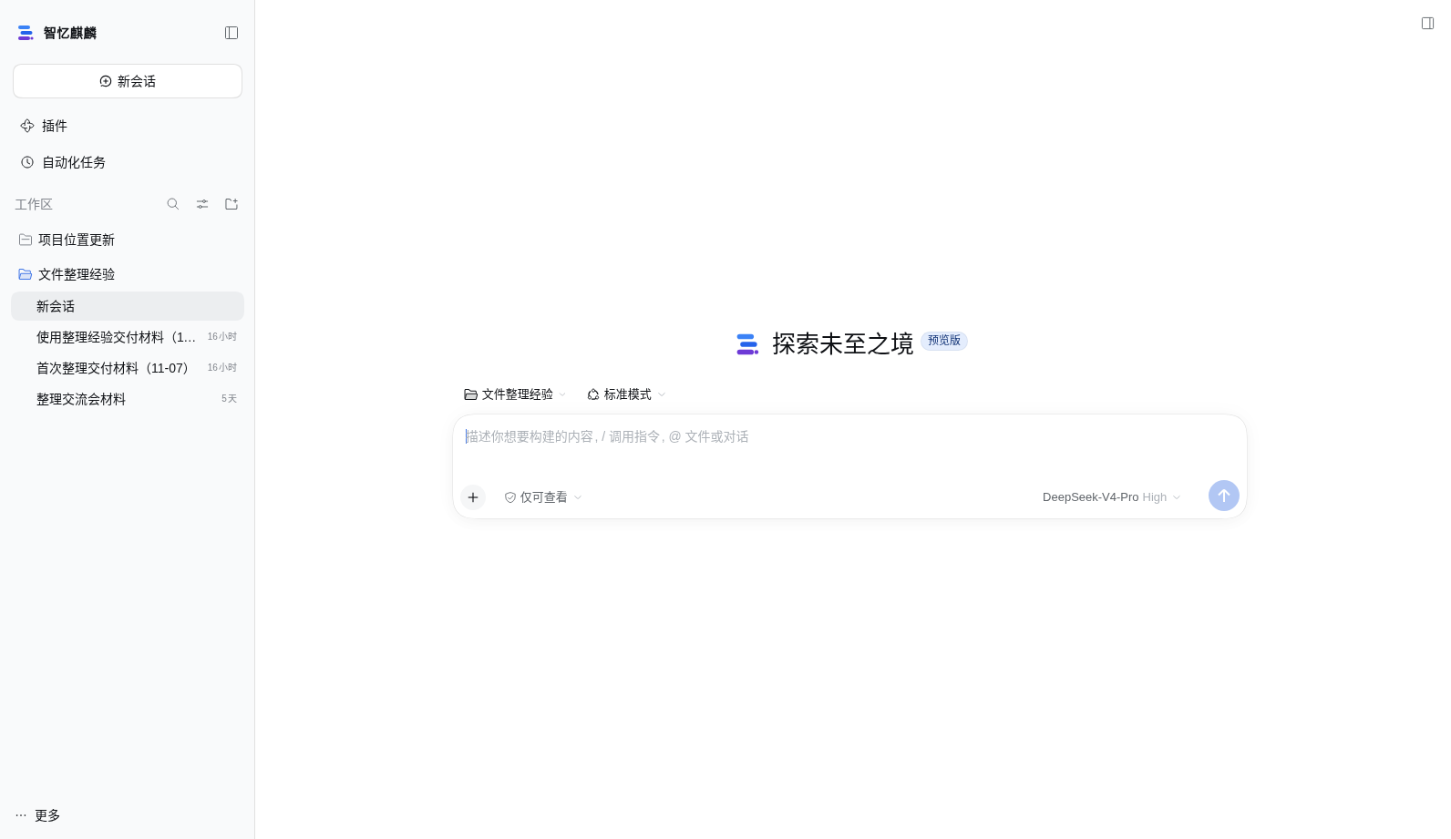
图 6-1 主系统首页：左侧为工作区与会话列表，下方为输入框
- 在输入框输入一句话（例如“补一下测试”），开始一轮任务。回合结束后，此前会话形成的事实与经验即可在本次会话中查看。
最短一次查看：本轮首次模型调用时，回答区上方会自动出现“本轮记忆上下文”卡，展开即可看到本轮回用了哪些事实与偏好（见 6.2）。

6.2 查看事实与偏好
会话内查看本轮回用的事实与偏好，一条卡片即可完成。
- 新会话首轮之后，定位回答区上方的“本轮记忆上下文 · 已加入上下文”卡。
- 点击“展开”，查看两部分内容：
  - 画像（profile），例如 [project · 0.93 · asserted]：表示项目类事实、置信度、来源方式。
  - 本轮召回（recall）：本次任务用到的相关内容原文，可逐条展开核对。
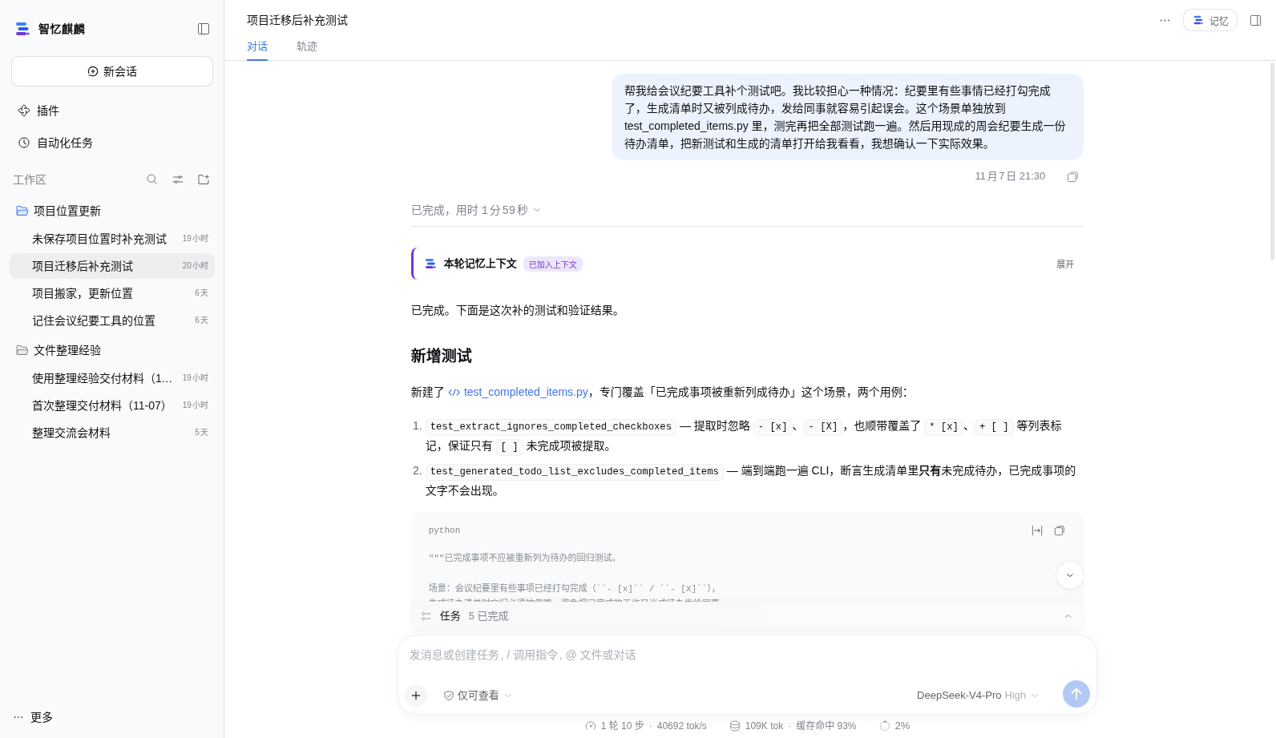
图 6-2 本轮回用的事实与偏好以“本轮记忆上下文”注入会话
需要看已归档的条目时，在执行输入框使用命令：
- /memory：列出当前会话可召回的事实与偏好条目。
- 每条信息给出状态（active / superseded / retracted）与置信度；偏好属于事实通道，同样列在 /memory 之下。
更细的字段（记录级保真度、置信度、词项）在记忆展示系统中展开，见 6.4。

6.3 搜索记忆与查看来源
搜索历史记忆并核对它的来源，是确认“系统凭什么这么做”的关键步骤。
经验命令行。 在训练或复盘会话中输入中文命令行：
- 已保存经验（/experience list）：列出当前经验库。
- 查看经验（/experience show）：展开某条经验策略的正文。
- 经验来源（/experience sources）：展开这条经验的来源与会话。
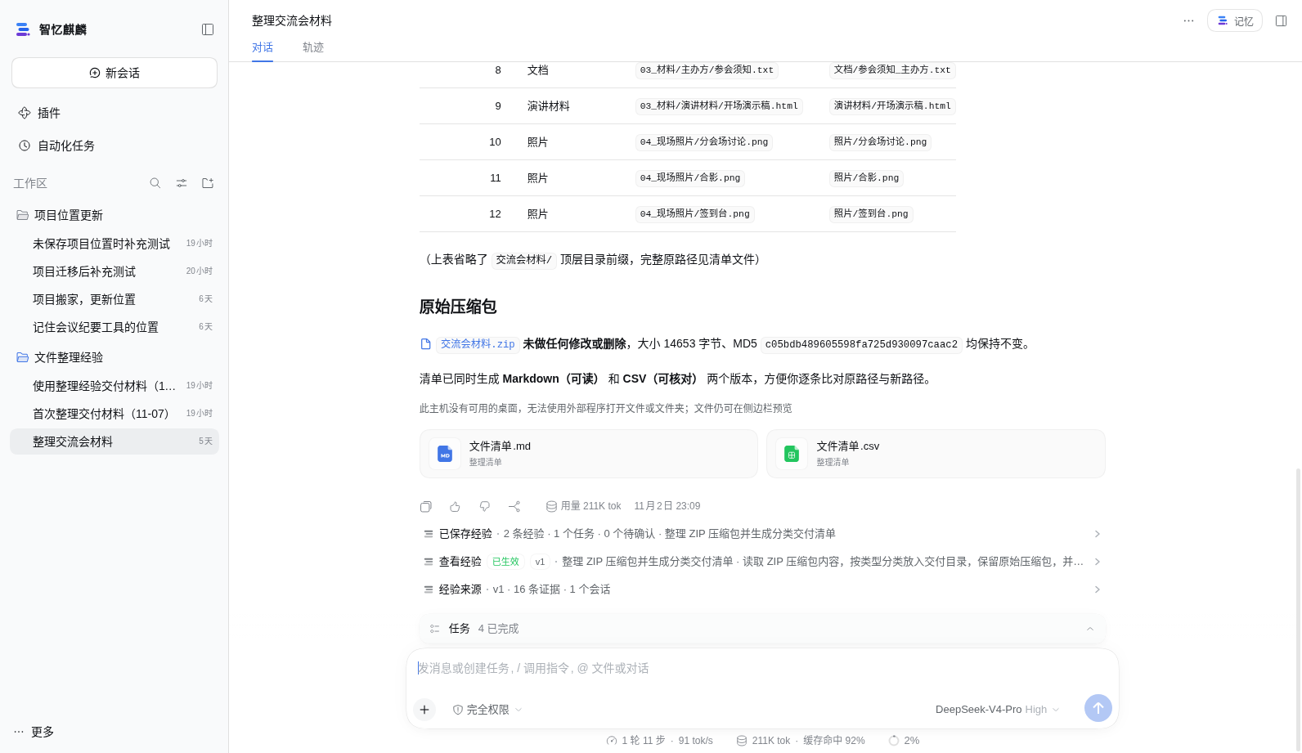
图 6-3 会话内经验入口：已保存经验 / 查看经验 / 经验来源
查看一套整理流程的完整内容。 1. 执行 查看经验，选择目标经验。 2. 展开后依次阅读适用场景、前提、步骤、注意事项与验证方法。
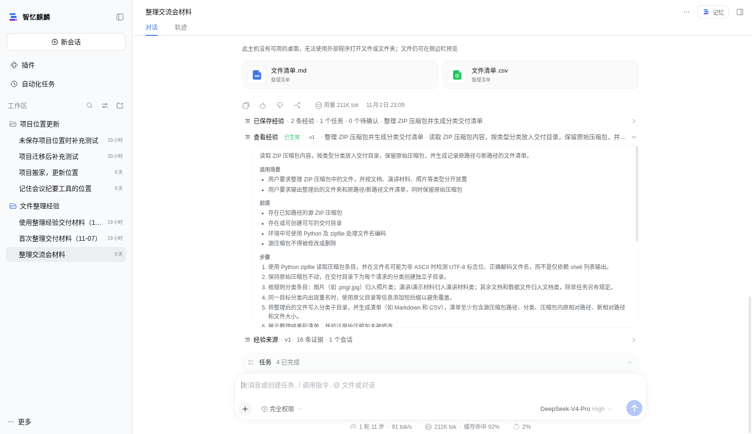
图 6-4 经验策略正文：适用场景、前提、步骤、注意事项、验证
核对来源。 1. 执行 经验来源，展开后可见作用域、策略 ID、来源会话、证据数与任务记录。 2. 对照“成功 / 已核验”标记，确认这条经验有依据。
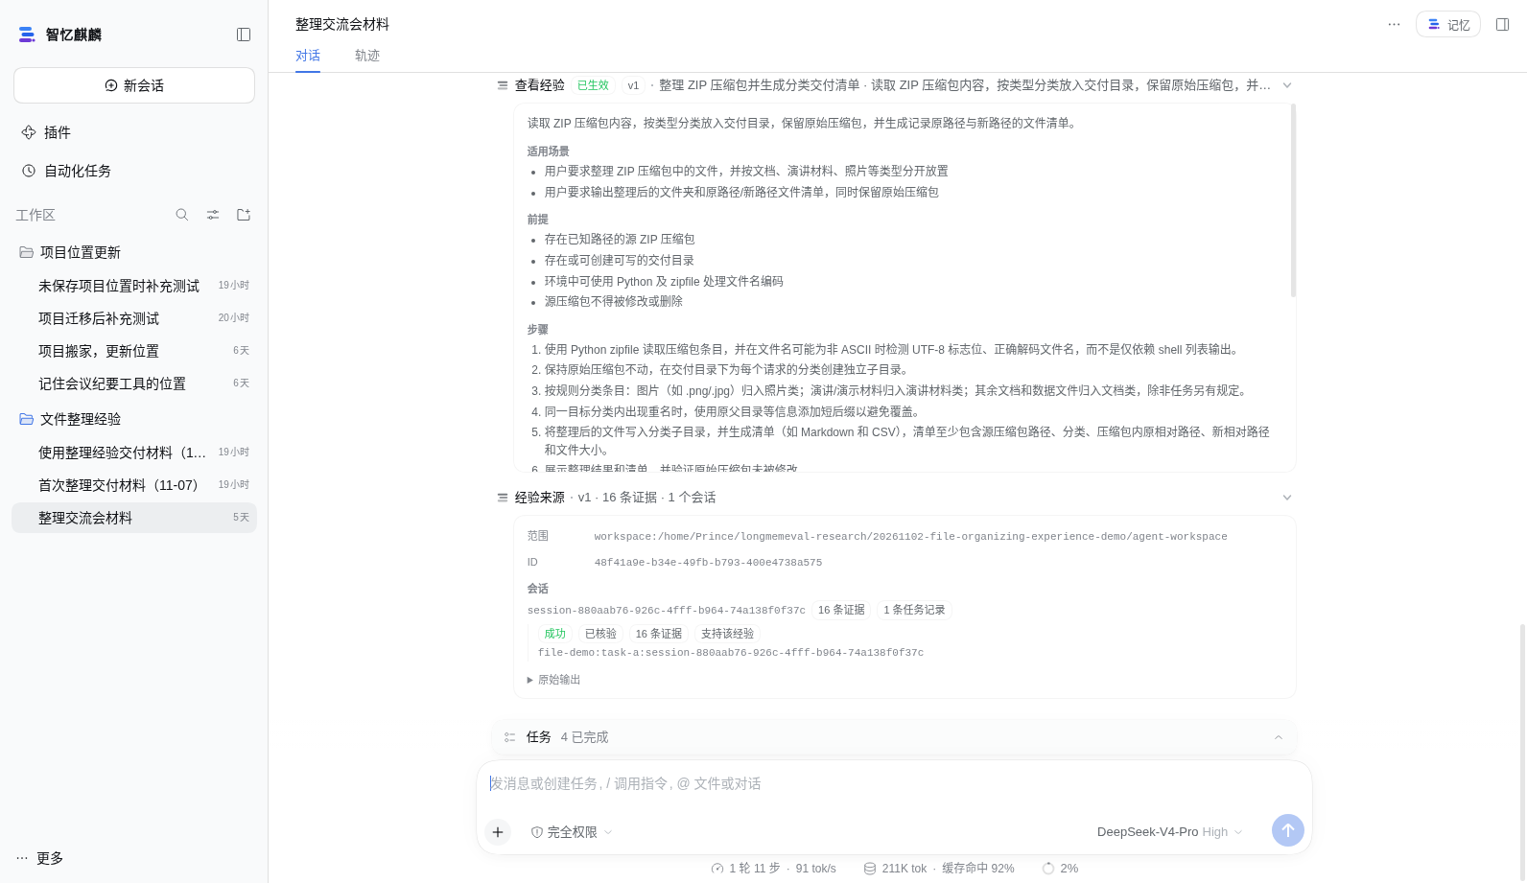
图 6-5 经验来源与证据：来源会话、证据数、成功且已核验
查看本轮注入的经验。 当新任务真实验收经验时，回答区上方出现“本轮经验注入”卡（紫色），展示标题、版本与方法摘要；展开“完整经验原文”与“原始注入内容”，可确证本轮确实注入了所召回的经验。
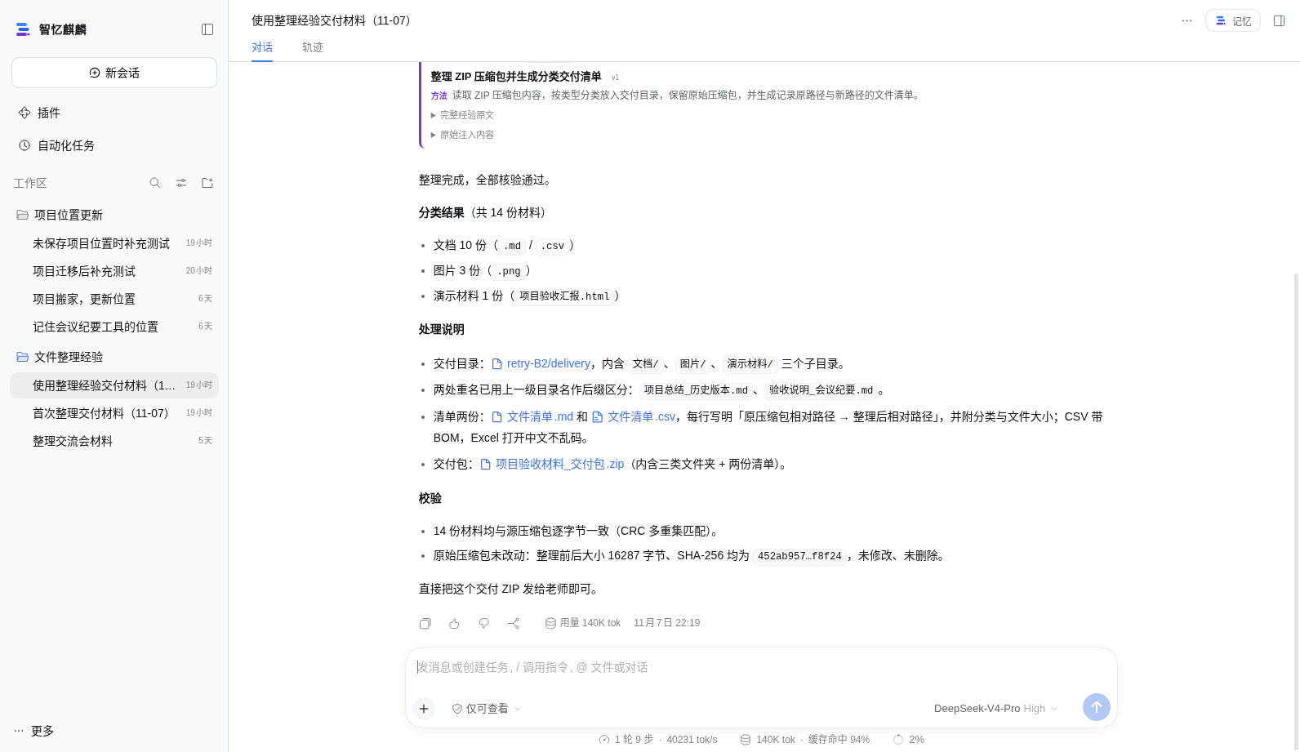
图 6-6 本轮经验注入卡：标题、版本 v1、方法摘要与完整原文
查看某次任务的执行轨迹。 打开会话的轨迹视图，按轮次查看每次工具调用与结果（如 bash、read、todo 等），用于核对某个结果是由哪一轮操作产生的。
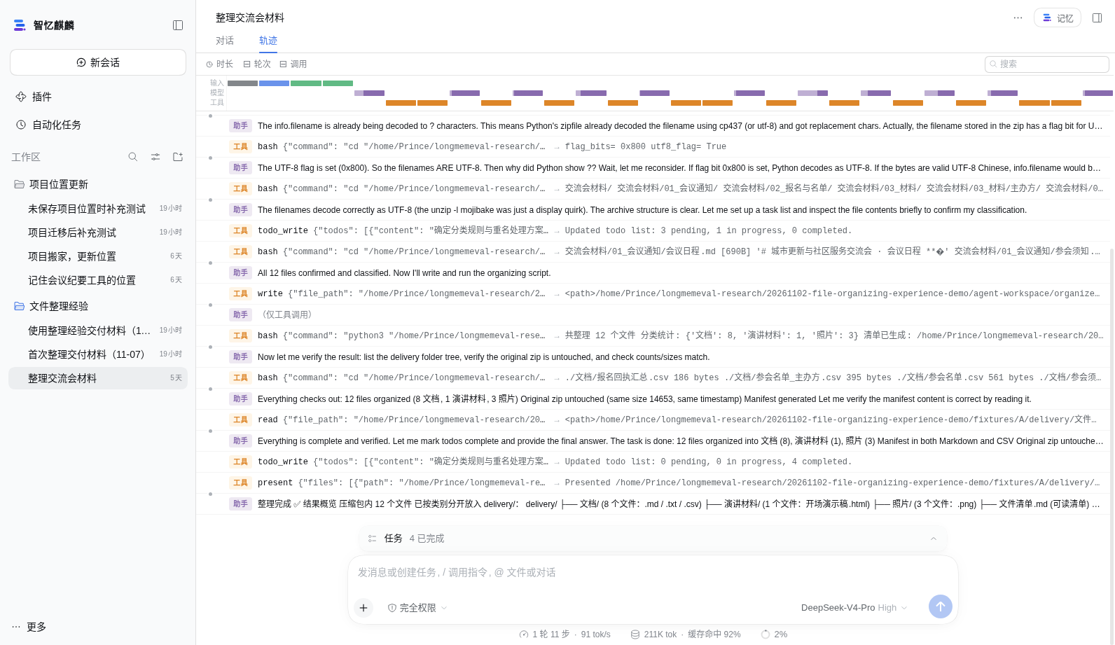
图 6-7 任务轨迹视图：按轮次展示工具调用与结果

6.4 记忆展示系统（Memory Console）
Memory Console 是独立的展示与演练页面，可从项目公开页或本地“双击打开演示.html”进入。图 6-8 至 6-15 展示 30 个案例、421 个演练副本，素材由运行档案和公开会话整理而来；图 6-16 为公开会话的人工解读。以下均为 2026 年 11 月 11 日实际页面截图，演练数不代表主系统容量或评测成绩。
数据总览。 进入“记忆总览”，上方显示 421 个演练副本、30 个来源案例和本次模拟操作数。下方列表给出内容、类型、演练状态、来源引用数和版本；可切换为思维导图。展示重点是每条内容能否查到原话，以及操作前后如何变化。
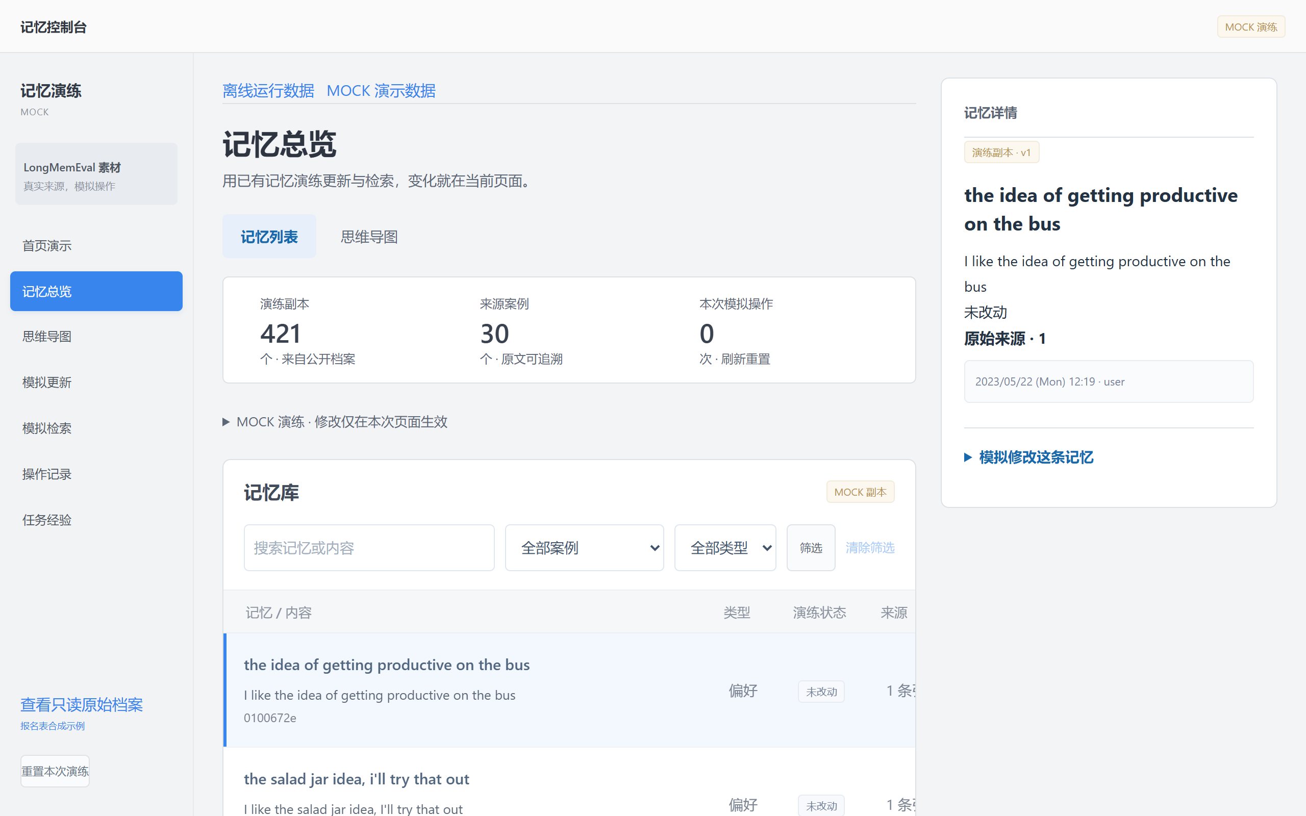
图 6-8 实际记忆总览：421 个副本、30 个案例与可筛选列表（MOCK 演练）
按任务筛选记忆。 在案例下拉框选择“学历与专业”，类型选择“事实”，点击“筛选”。点选“毕业专业：工商管理”，右侧显示摘要与来源。该条中文内容由公开会话整理而来，图中的 v1 是本轮演练初始版本。
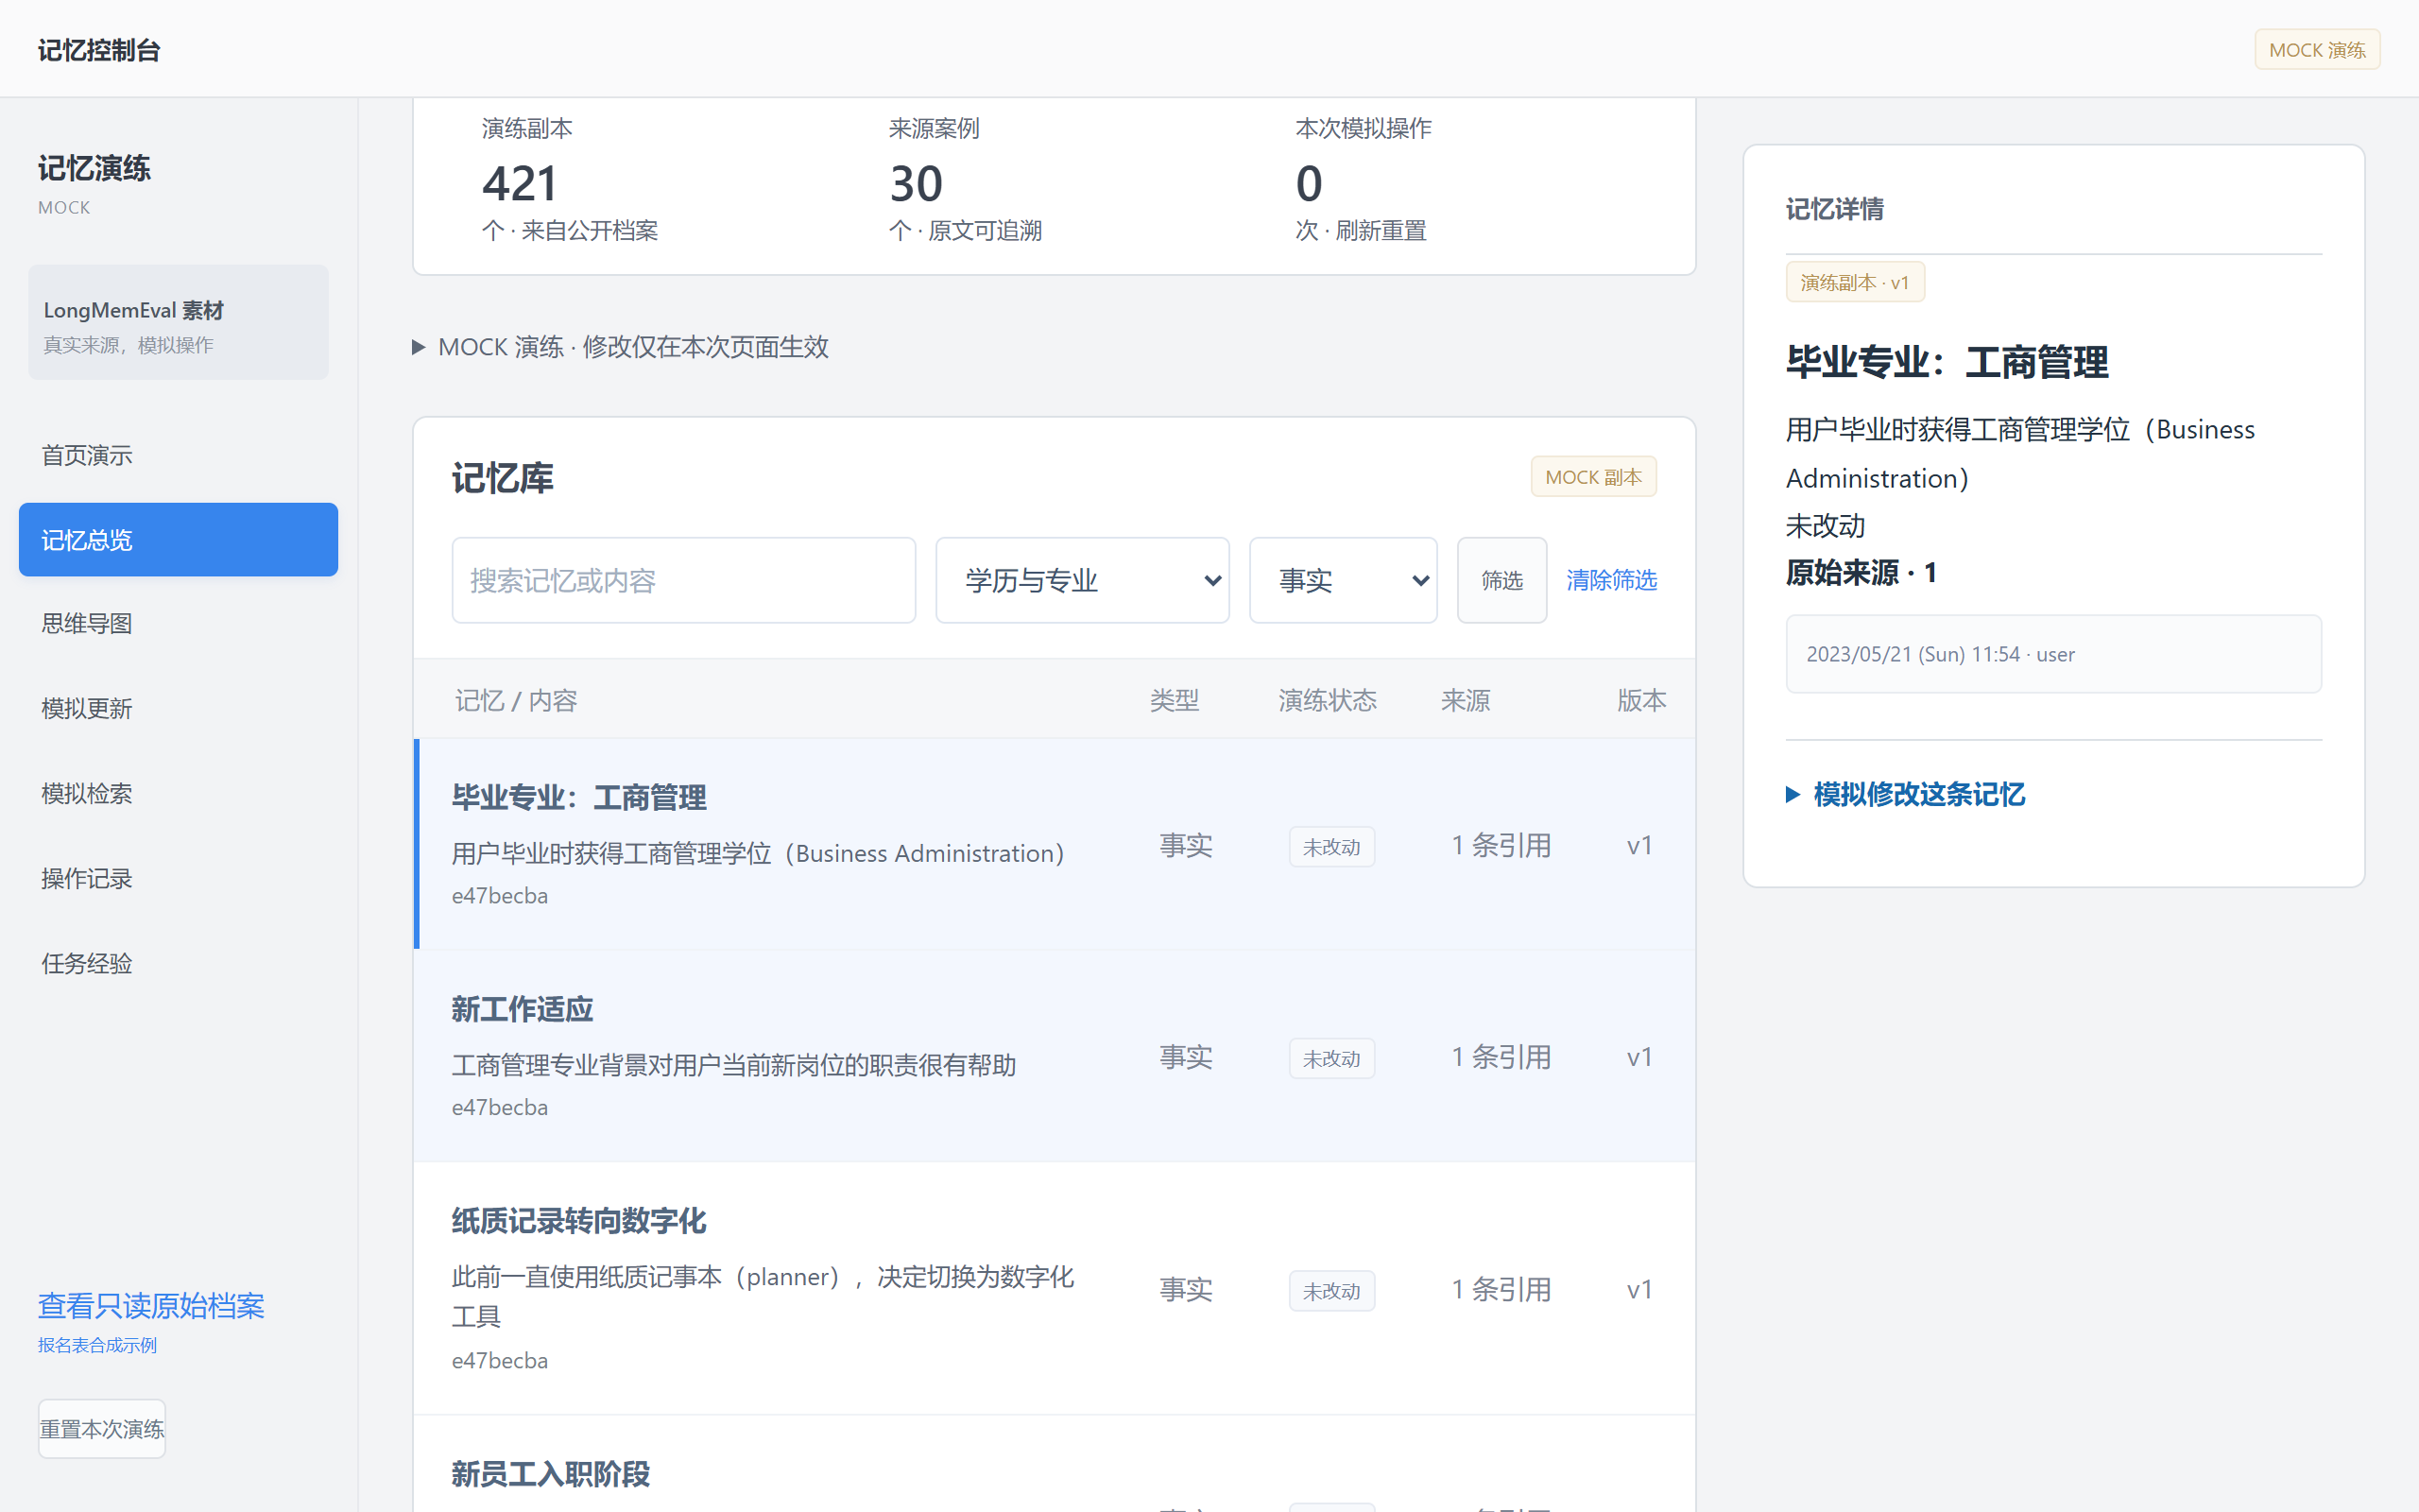
图 6-9 选择“学历与专业”和“事实”后的记忆列表（MOCK 副本）
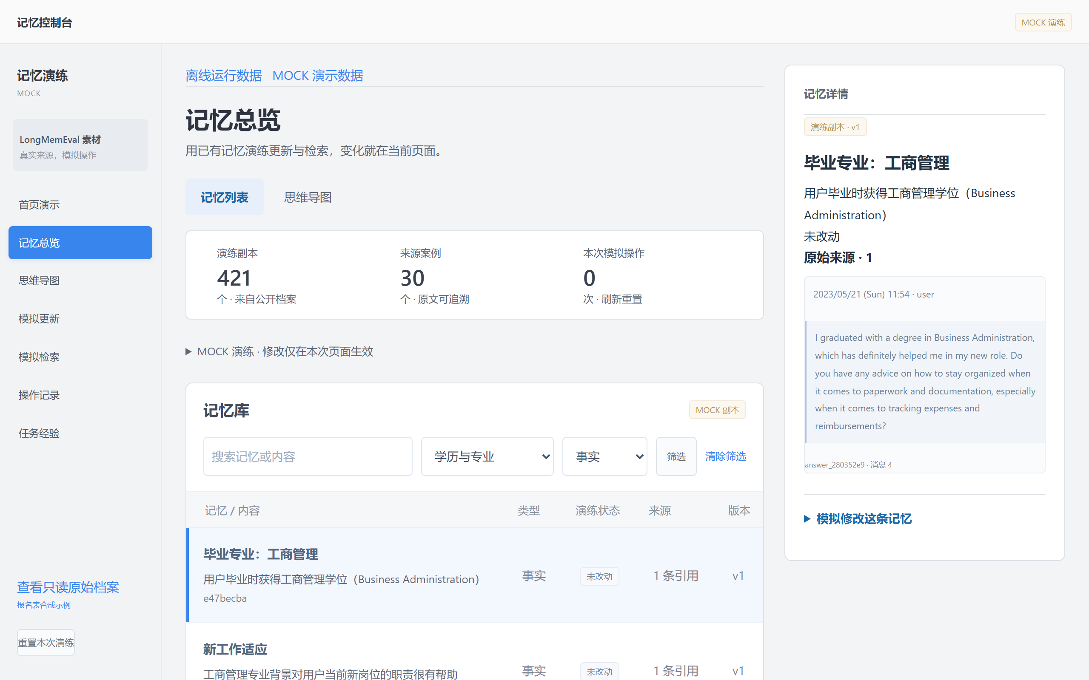
图 6-10 展开用户原话，核对“工商管理”条目的来源（只读来源，MOCK 副本）
按案例展开导图。 打开“思维导图”，先浏览案例总览，再点击一个案例展开记忆。案例总览每页 8 个，可用“下一页”查看其余案例。灰色连线表示案例归属，不能解释为算法生成的语义关系。
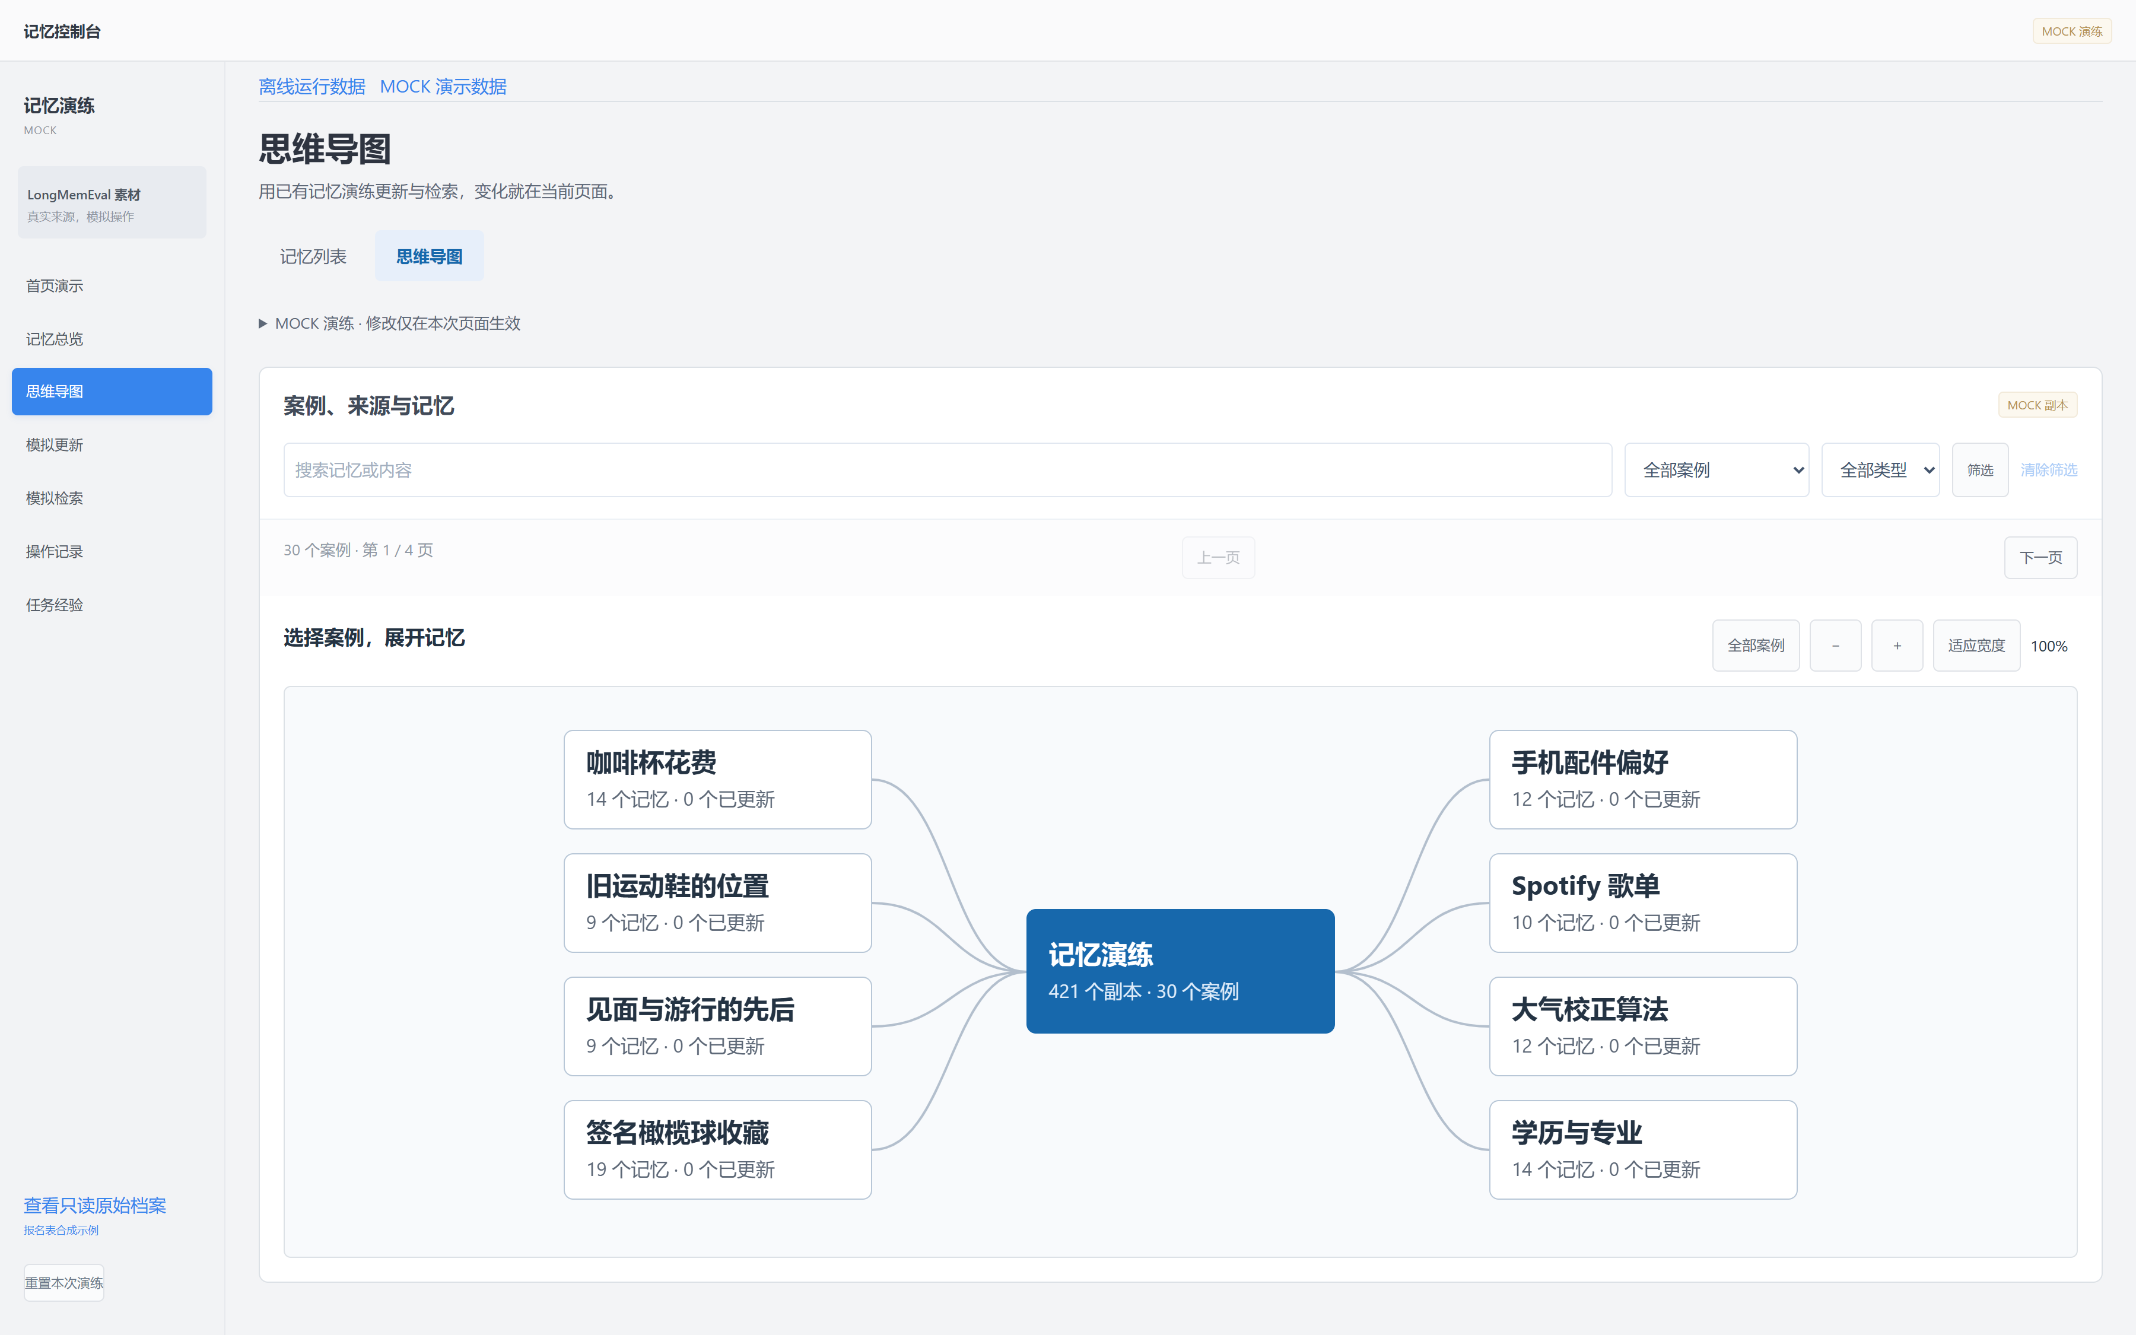
图 6-11 30 个案例的分页导图总览，当前为第 1 页（MOCK 演练）
沿引用回看原话。 进入“学历与专业”，点选“毕业专业：工商管理”，再点击“用户原文 1”。蓝线连接所选条目与来源，右侧展开会话原文、日期及消息位置。这样可以逐条检查整理内容的依据；页面不据连线推断记忆已被模型采用。
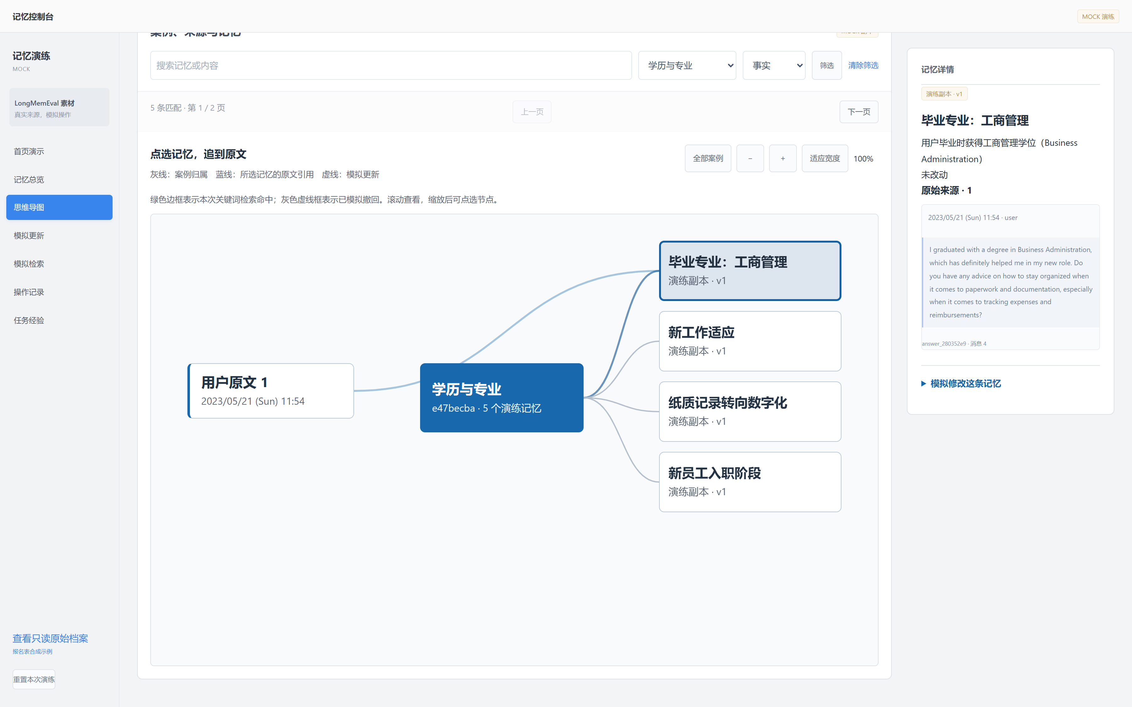
图 6-12 所选记忆、案例与用户原文联动，右侧显示来源内容（MOCK 副本，只读来源）
对照模拟更新前后。 打开“模拟更新”，选择“任务管理工具：Todoist 与 Trello”。在文本框输入带“MOCK 演练”标记的新内容并点击“应用模拟更新”，右侧版本由 v1 变为 v2。新输入只用于界面演练，原始来源不能为其背书。
- 查看操作记录：进入“操作记录”，并排核对“更新前”和“更新后·模拟”。图中把原来的 Todoist 与 Trello 偏好改成演练文本，并增加“指南演练”关键词，便于下一步查找。
- 验证关键词命中：进入“模拟检索”，输入“指南演练”并点击“模拟检索”，页面显示 1 条命中。这里只匹配当前演练副本的标题与内容，未调用语义检索或模型。
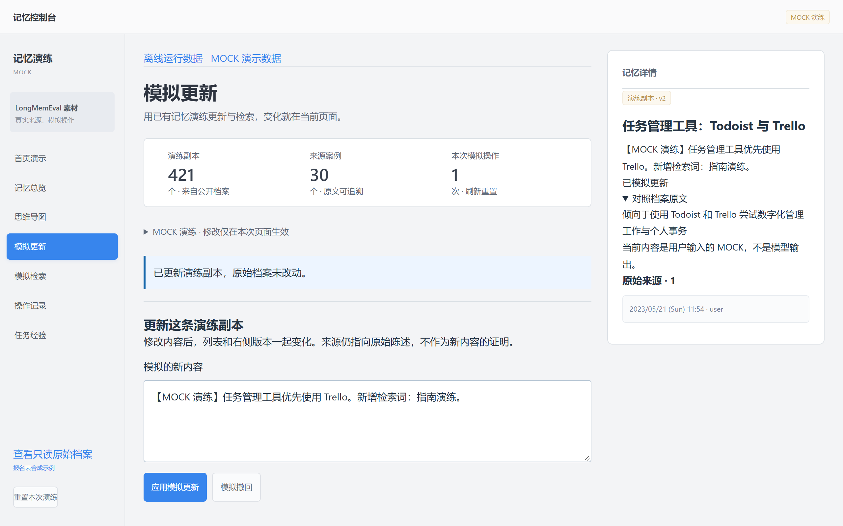
图 6-13 应用模拟更新后显示 v2，并保留原档案内容供对照（MOCK 操作）
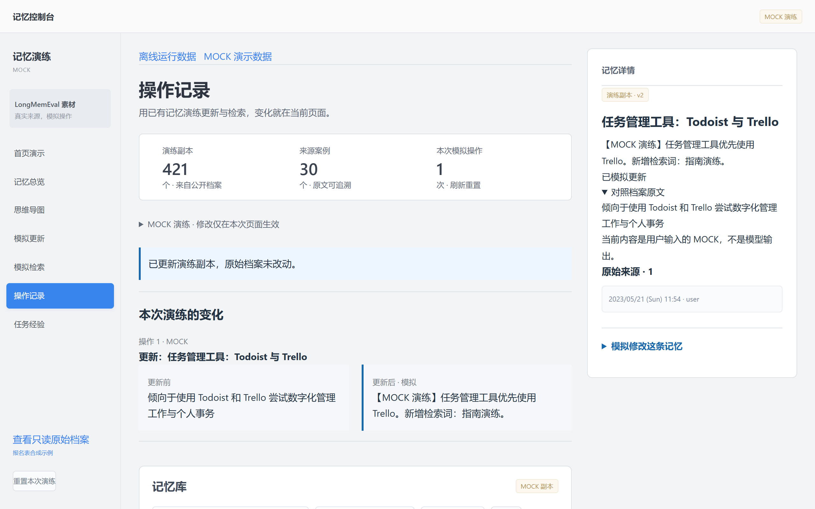
图 6-14 操作记录中的更新前后对照（MOCK 操作，未写回原档案）
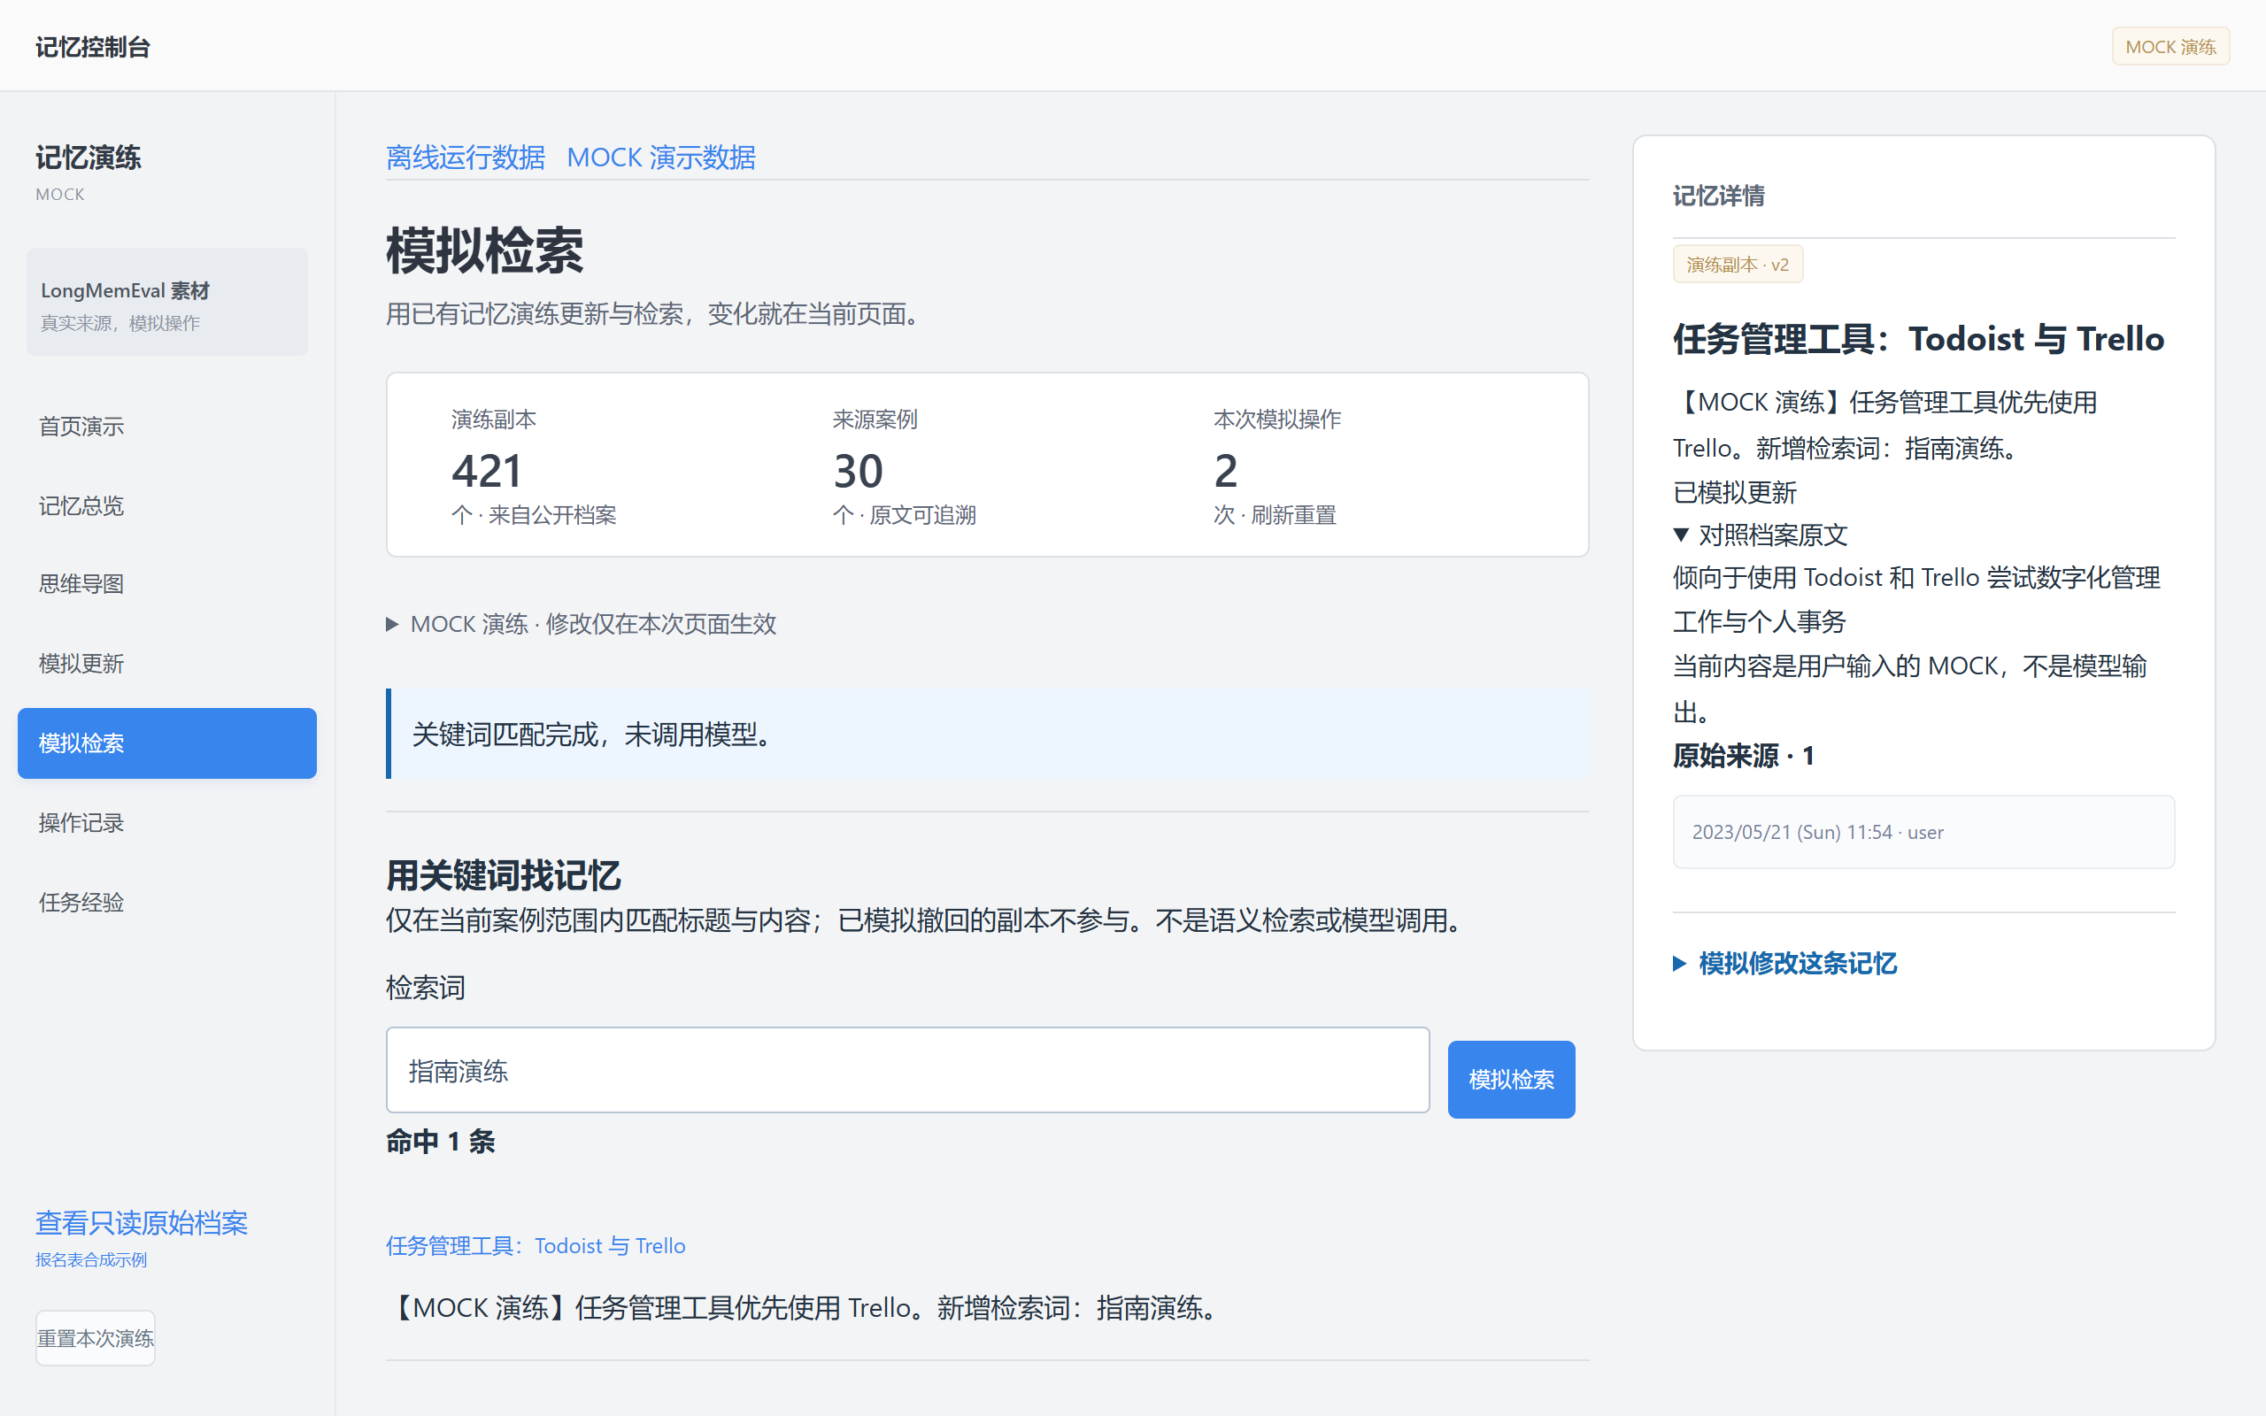
图 6-15 “指南演练”关键词命中更新后的 1 条副本（MOCK 关键词匹配）
查看新旧陈述与历史。 进入“对话样本→成绩更新”，切换 5 月 25 日与 5 月 27 日。后期视图显示较新陈述的 25:50，同时保留旧值 27:12；点击“查看完整原话”核对来源。这是公开会话的人工整理，未执行自动记忆更新；日期仅表示陈述时间。
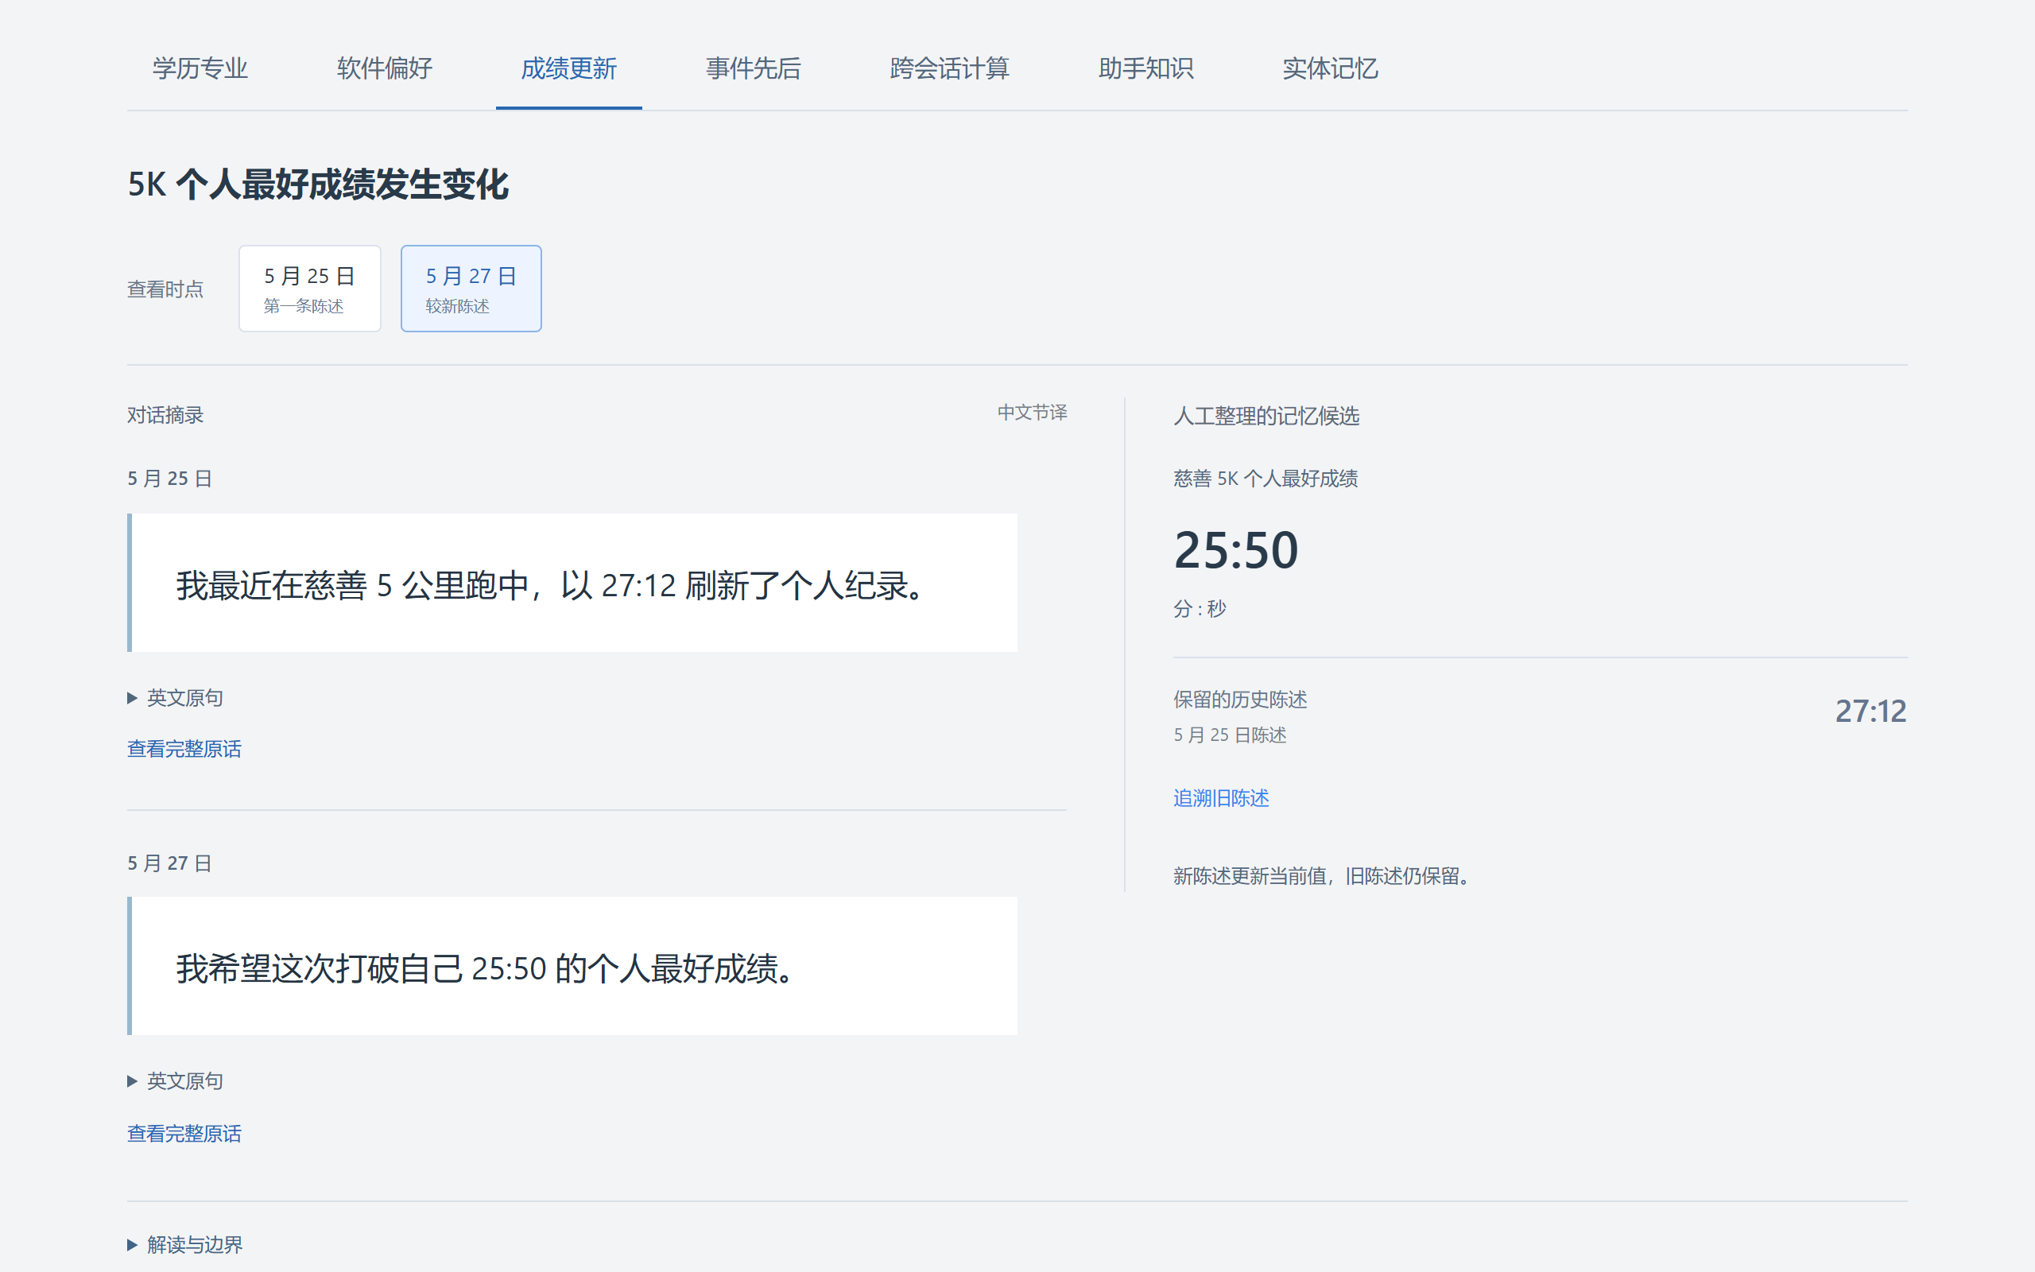
图 6-16 5K 成绩的新旧陈述与原话入口（公开样本，人工整理，非自动记忆更新）

6.5 更新与遗忘
记忆的更新与删除通过命令与工具执行；以下入口为可执行的写操作，控制台仅作只读展示。
更新事实（替换）。 1. 在会话中明确改口，或在对话中说明要替换的旧结论与原文。 2. 使用 memory_write 的 replace 操作，提供目标节点 ID、用户作者证据记录 ID 与原文引用，系统创建新版本并退休旧节点。
撤回一条知识。 执行 /memory forget <label> 撤回指定条目。该操作保留墓碑与审计历史，适用于“不再采用但仍需可查”的情况。
彻底删除。 调用 memory_forget 并设置 mode: "erase"，删除源记录并联动清理依赖它的经验。
确认与重审经验结果。 - /experience confirm <episode-id> success|failure|partial：明确确认某次任务结果。 - /experience pending：查看尚未确定结果的任务及原因。 - /experience assess <episode-id>：基于已有依据重新评估某次任务。
图 6-8 至 6-15 只操作当前页面的 MOCK 副本，刷新或重置可恢复；图 6-16 是只读公开样本。主系统命令与控制台演练入口不同，截图不作为真实写回、擦除或回滚的证据。

6.6 应用案例
本节用两个案例说明智忆麒麟的实际效果，分别落在事实记忆与经验记忆两个通道。每个案例按“问题 → 方案 → 结果”展开，并给出无记忆或无经验时的对照。

6.6.1 跨会话的事实衔接
问题。 用户的会议纪要项目经历了一次搬家：代码从 archive/meeting-notes 移到 workspace/meeting-notes，旧目录保留为备份、不删除也不在其中改动。这类关于项目位置、备份边界、测试入口的信息，通常只存在于一次会话里；会话一结束就随之消失，下一次任务用户只能重新交代一遍。跨会话的事实接不上，是长周期任务里最普遍的断点。
方案。 智忆麒麟把用户对项目位置的陈述存为可回溯的事实。项目搬家时，位置结论以新版本替代旧版本，同时把“旧备份不删不改”一并记录。等到用户在新会话只说了“补一下测试”，事实通道按当前请求召回项目事实，注入“本轮记忆上下文”，把新位置与旧备份边界一并带入模型请求。Agent 据此定位项目、遵守备份约束、补齐回归测试，并生成待办清单。
结果。 新会话没有重复交代任何一个位置或命令，任务却完整走通了：新增回归测试单独运行全部通过，全量回跑（原有 3 个加新增 2 个）共 5 个全部通过；Agent 从现成的周会纪要生成待办清单，只列出仍未完成的事项。
对照。 在未保存项目位置时执行同一类“补测试”任务，Agent 同样完成了回归测试（原有 3 个加新增 3 个，共 6 个通过）和待办清单，但执行中先遇到一次连接故障，需要用户点击“继续”才续接完成。差别在于：有记忆时新会话自动衔接上一次的约定与结论，全程连贯；无记忆时任务虽能完成，却要在中断后由用户补一把。

6.6.2 相似任务的复用
问题。 同类任务——把一批混杂材料按类别归档、保留原件、生成清单——会隔一段时间反复出现。每次的成功路径都停留在一次性的执行里：下一次遇到同类任务，Agent 仍要从零规划步骤、重新试错，还要自己核对有没有漏、会不会覆盖。做过的事没能沉淀成下次能直接用的方法。
方案。 智忆麒麟把一次有依据的整理任务沉淀为可复用的经验。从“整理交流会材料”这次任务里，系统提炼出一条完整流程：正确解码文件名、保留原始包、按规则分类、同名文件加父目录后缀、生成 Markdown 与 CSV 两类清单、最后核对原始包未变动；连同验证方式、注意事项和来源会话一起保存。下一次用户只说“用整理经验交付材料”，经验通道按任务、环境与工具条件召回这条经验，在新会话顶部注入“本轮任务经验”卡，Agent 便直接按步骤执行。
结果。 14 份材料按类型交付（文档 10、图片 3、演示材料 1），重名文件加了后缀避免覆盖，生成了两份完整清单并打包成交付包；14 份材料逐字节一致，原始压缩包通过 SHA-256 校验确认未被改动。
对照。 首次整理在没有经验可用时，Agent 同样完成了 14 份材料的分类、打包与源包校验。差别在于：有经验时直接沿用一套已经跑通、验证过的流程，执行顺序与核验方式都有据可依；无经验时则要临场规划一套新方法、再自己补核验，同样的活更依赖当场试错。

附录A 术语与缩略语
整理：李锦。
- OS Agent：运行在桌面操作系统上的智能体，能理解任务、调用工具并执行文件或办公操作。本项目为这一类 Agent 增加持久记忆层。
- 事实记忆：关于用户和工作区“已经知道什么”的记忆，包含对用户、项目位置、历史结论与约束的记录，以 L0 原始记录与 L1 语义节点两层组织，结论必须引用原始证据。事实记忆同时承载知识记忆与偏好记忆。
- 偏好记忆：事实记忆中的一类，记录用户稳定的做事风格与边界，如输出长短、语言与称呼、常用工具与安全约束；它决定 Agent 是否按用户习惯执行，同样归属于事实通道。
- 经验记忆：关于“这类任务怎样完成、需要哪些条件、怎样检查结果”的记忆，由任务经历、结果评估与可复用经验策略（Skill）组成，独立于事实图谱，是本项目在赛题两类记忆之外补充的独立通道。
- L0 / L1：L0 是原始证据记录，定位到具体会话事件；L1 是由 L0 提炼出的语义节点或关系边，必须引用 L0，支持追溯、修正与版本替代。
- embedding：把文本映射为向量的表示；本系统使用麒麟环境下的 GTE Base 768 维向量，以可选的 memory-embedding-kylin 适配器提供，默认配置不挂载时退回词法检索。
- 召回：根据查询、作用域、环境与可用工具，从事实与经验两个存储中选出相关候选的过程，使用词法、向量与图激活融合排序。
- 上下文注入：把召回结果渲染为模型可读的事实区块或经验区块，按字符预算整行裁剪后追加到模型输入，不包含 Agent 生成内容。
- 遗忘：用户要求删除或不再采用某条记忆时的处理；retract（撤回）保留墓碑与审计历史，forget 的擦除模式删除源记录并沿依赖闭包清理派生内容。
- DSH（DeepSeek Harness）：本系统采用的 Agent 运行内核，提供会话、模型调用、工具执行与插件接入能力；记忆模块以 Cordis bundle 插件形式接入同一宿主服务注册表。

